|  |  |
| --- | --- |
|  | **Министерство науки и высшего образования Российской Федерации**  **Федеральное государственное бюджетное образовательное учреждение**  **высшего образования**  **«Московский государственный технический университет**  **имени Н.Э. Баумана**  **(национальный исследовательский университет)»**  **(МГТУ им. Н.Э. Баумана)** |

ФАКУЛЬТЕТ **Информатика и системы управления**

КАФЕДРА **Компьютерные системы и сети (ИУ6)**

НАПРАВЛЕНИЕ ПОДГОТОВКИ 09.03.01

**Отчет**

**По зачетной работе**

**Дисциплина:** Языки интернет-программирования

|  |  |  |  |  |
| --- | --- | --- | --- | --- |
| Студент | ИУ6-32Б |  |  | Шаманов П. Е. |
|  | (Группа) |  | (Подпись, дата) | (И.О. Фамилия) |
|  |  |  |  |  |
| Преподаватель |  |  |  | Маняшев Э. Р. |
|  |  |  | (Подпись, дата) | (И.О. Фамилия) |

Москва, 2023

**Задание:**

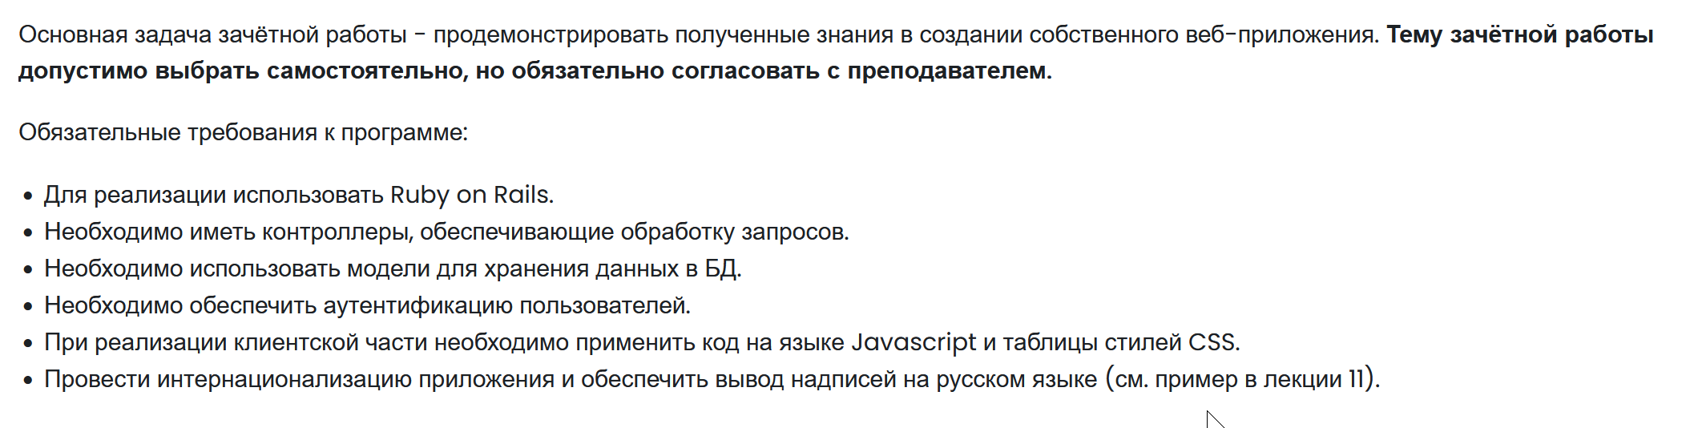

**Задача:** Спроектировать и реализовать веб-приложение "Социальная сеть для путешественников" с возможностью иметь профиль, вносить в него изменения, обозревать чужие профили, подписываться на них, создавать посты и просматривать ленту постов всех пользователей.

**Инструменты:** React js, Node js, Postgresql, HTML, CSS, React Yandex maps API.

**Фронтенд**

Часть фронтенда написана на фреймворке React js, содержит 8 страниц с HTML разметками и таблицей стилей CSS.

**Главная страница для пользователей, которые не вошли в аккаунт:**

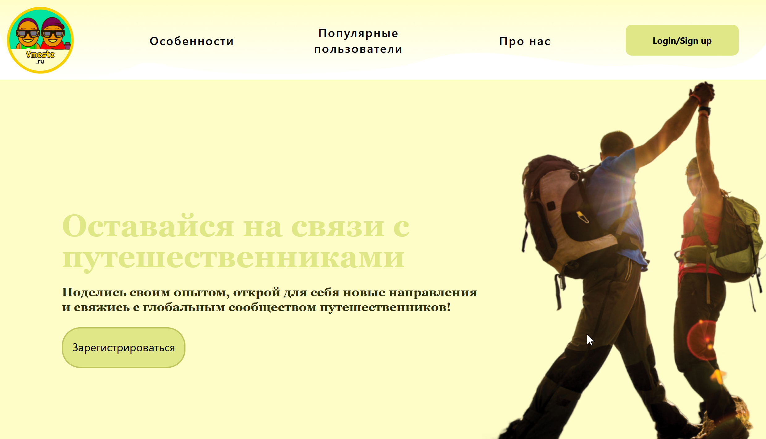

Рис. 1 – Представление 1 части главной страницы



Рис. 2 - Представление 2 части главной страницы

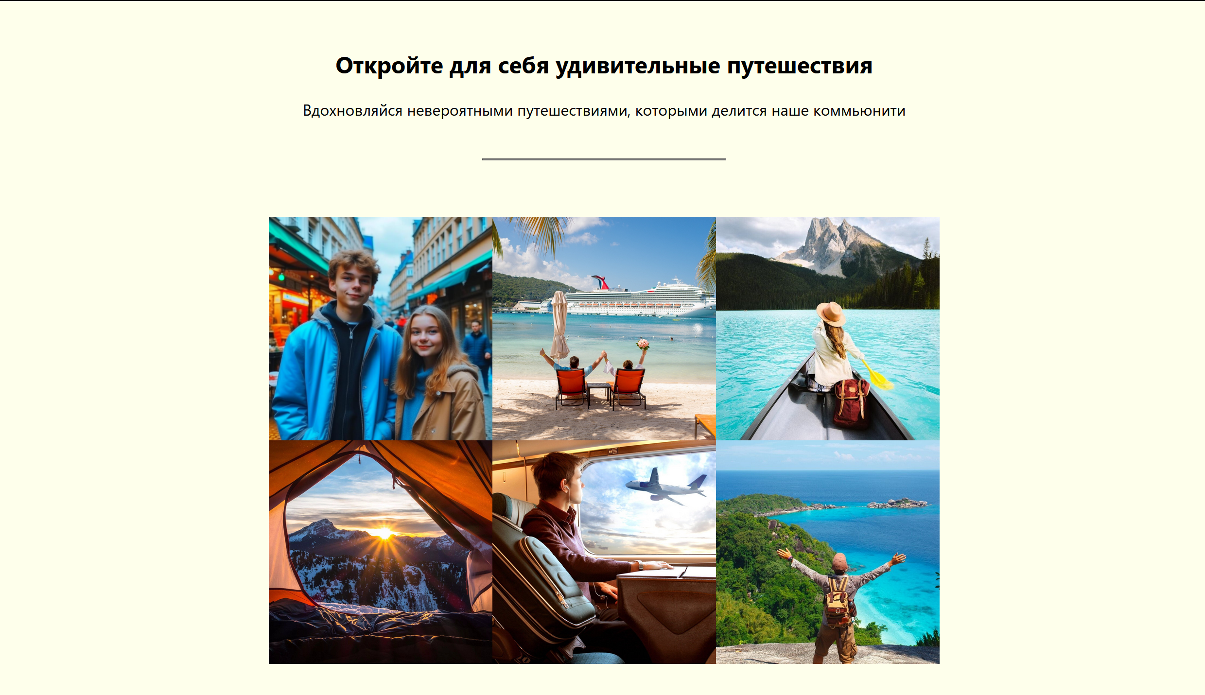

Рис. 3 - Представление 3 части главной страницы

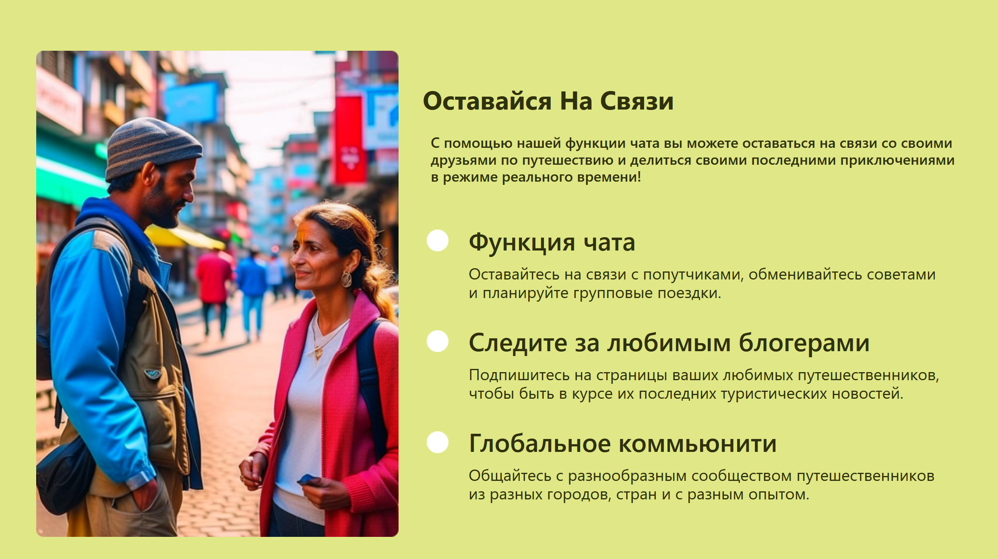

Рис. 4 - Представление 4 части главной страницы

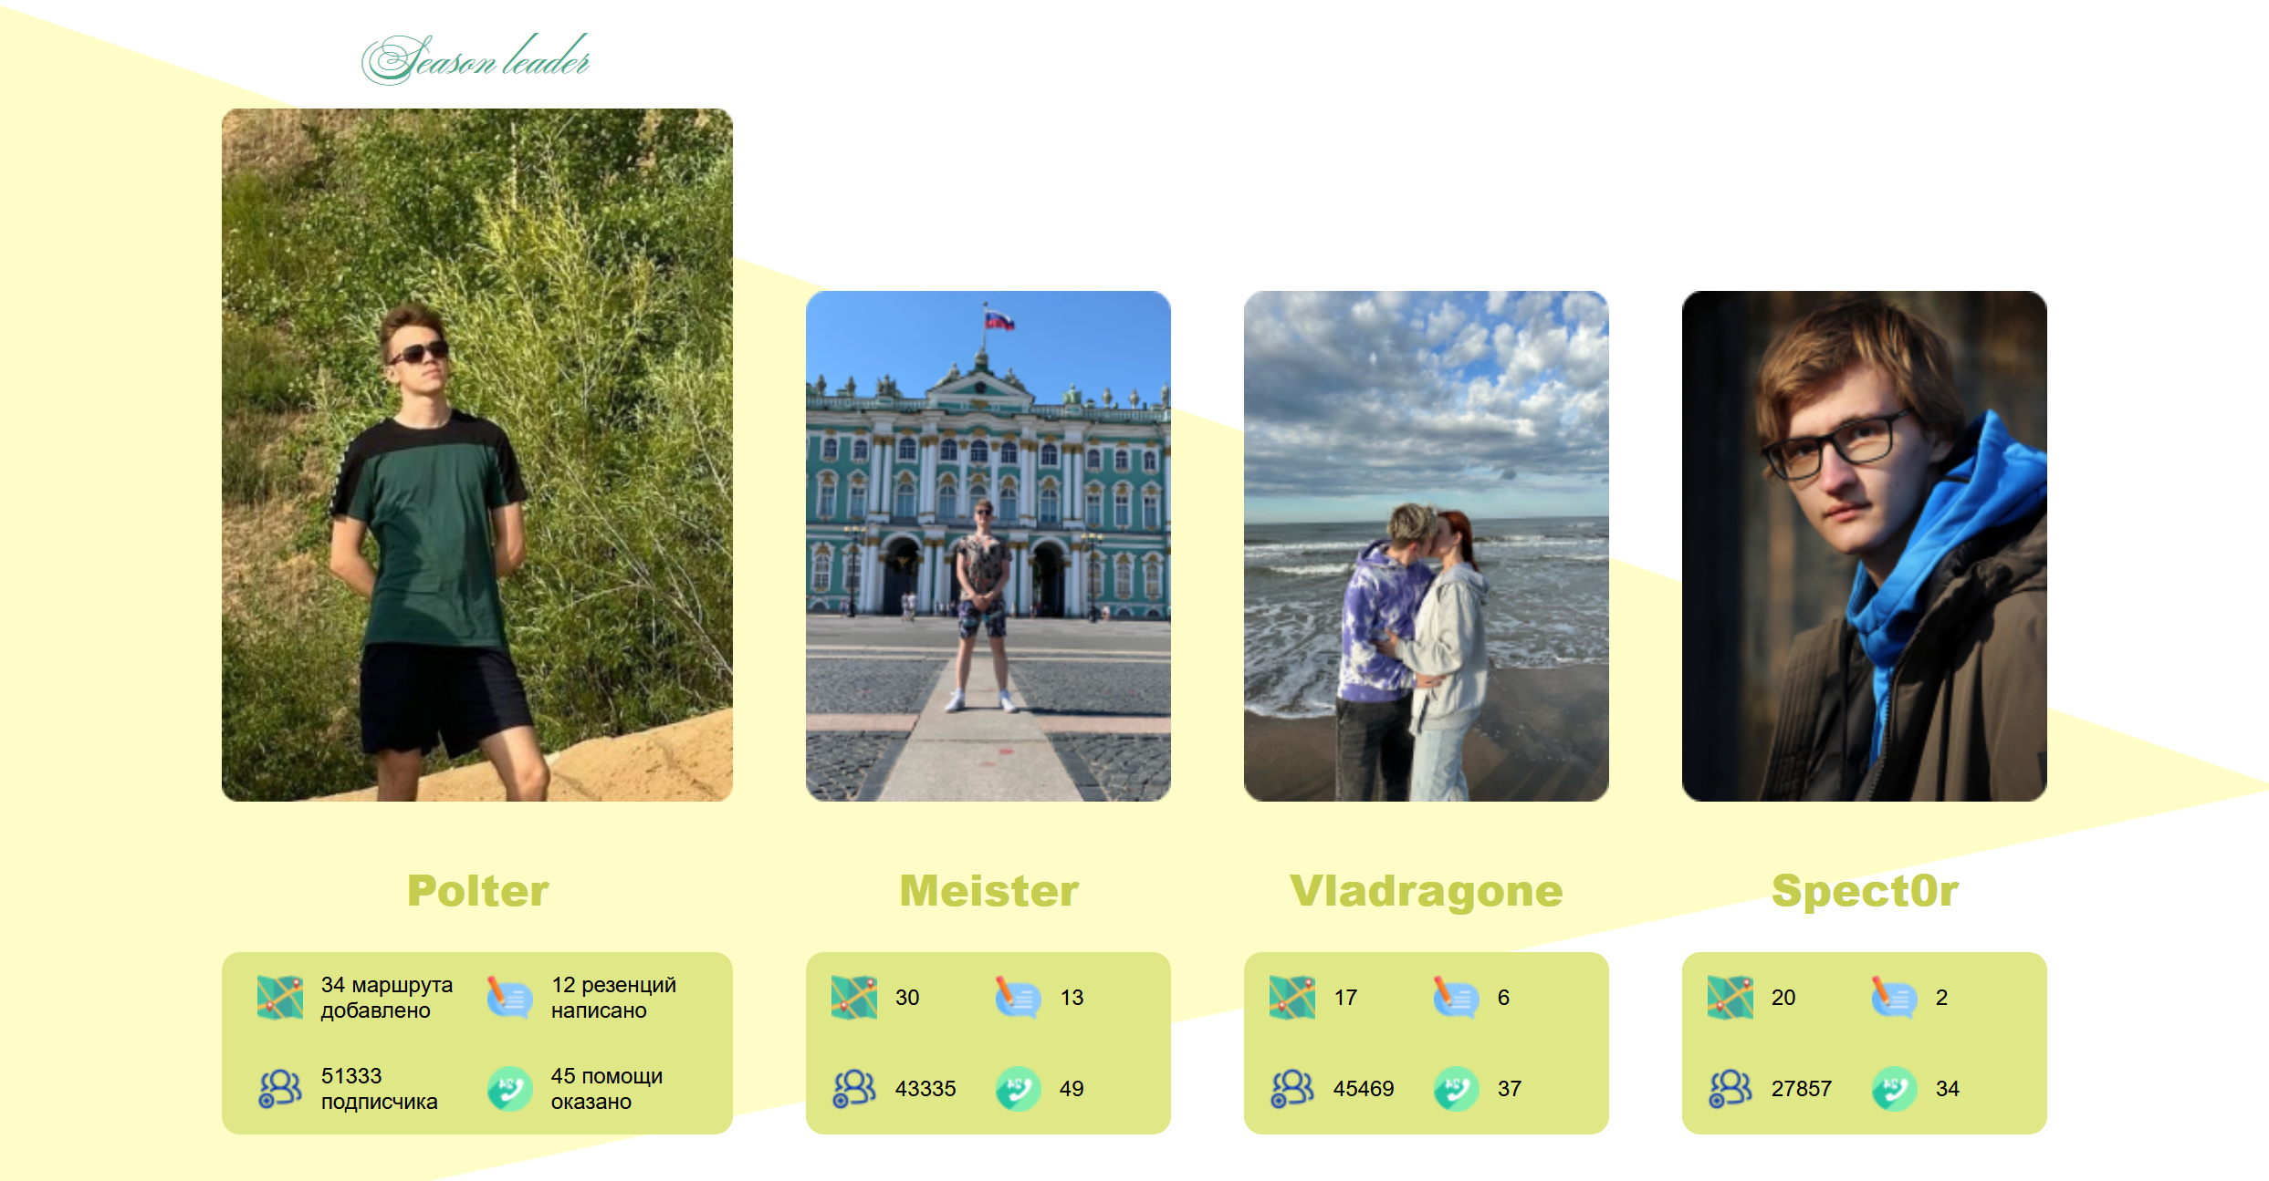

Рис. 5 - Представление 5 части главной страницы

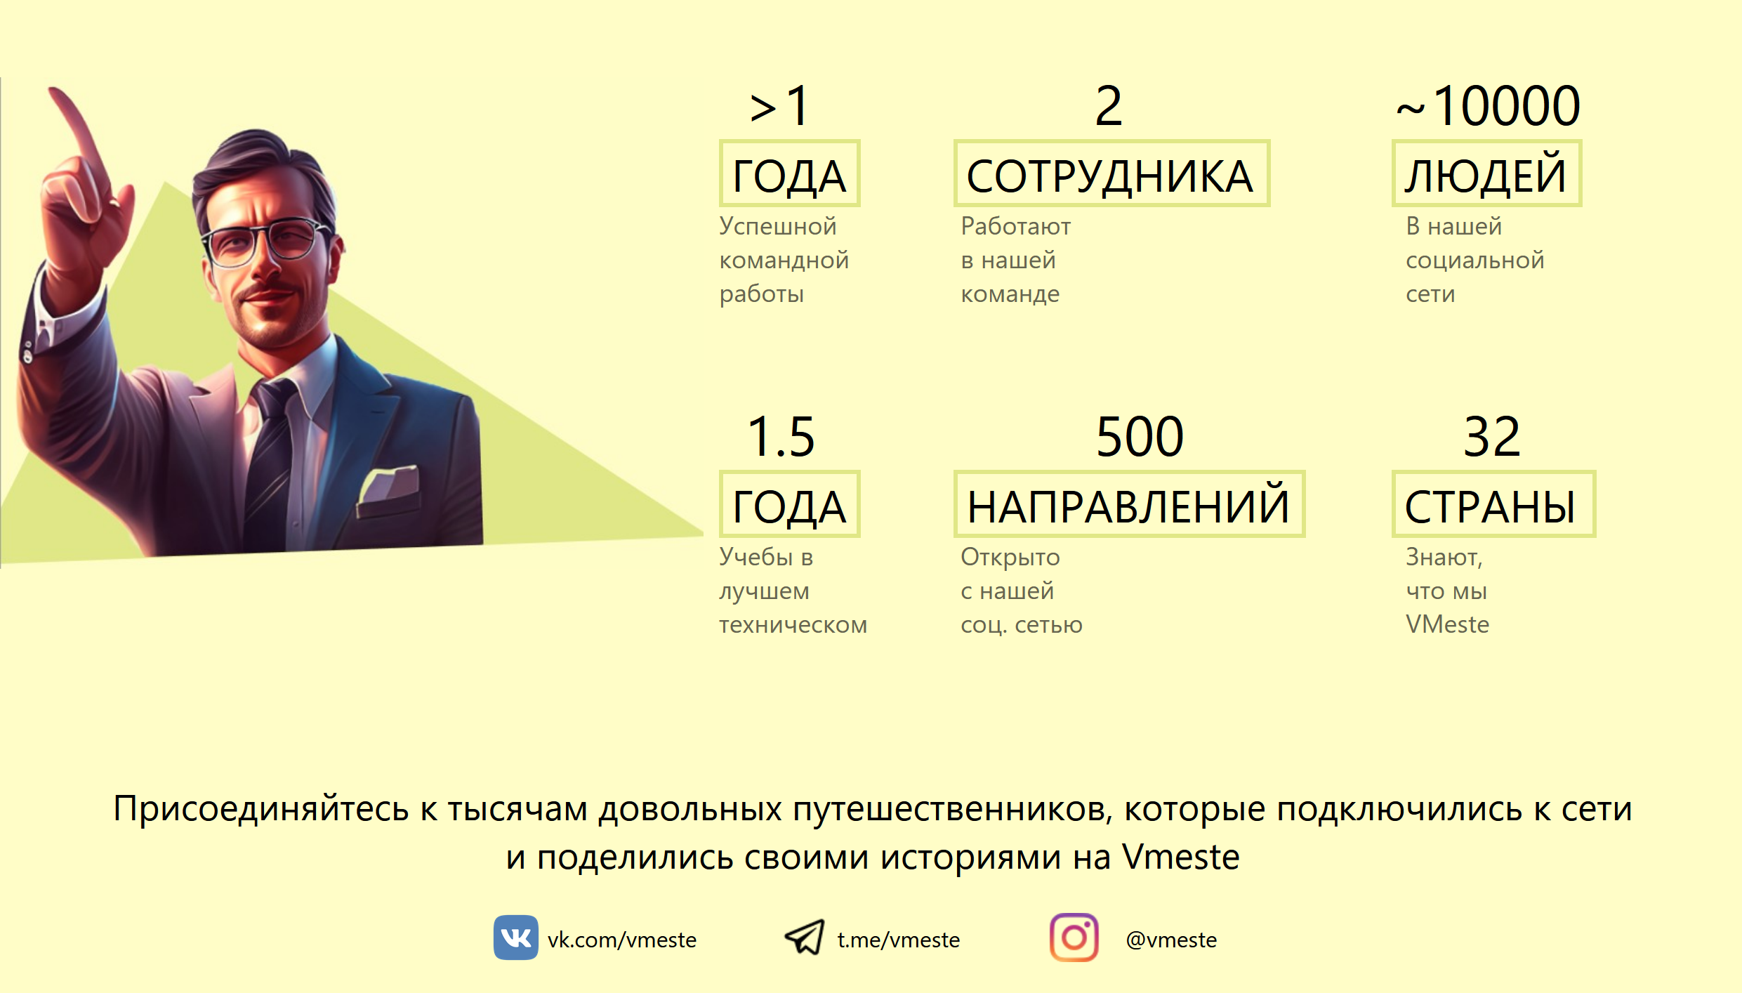

Рис. 6 - Представление 6 части главной страницы

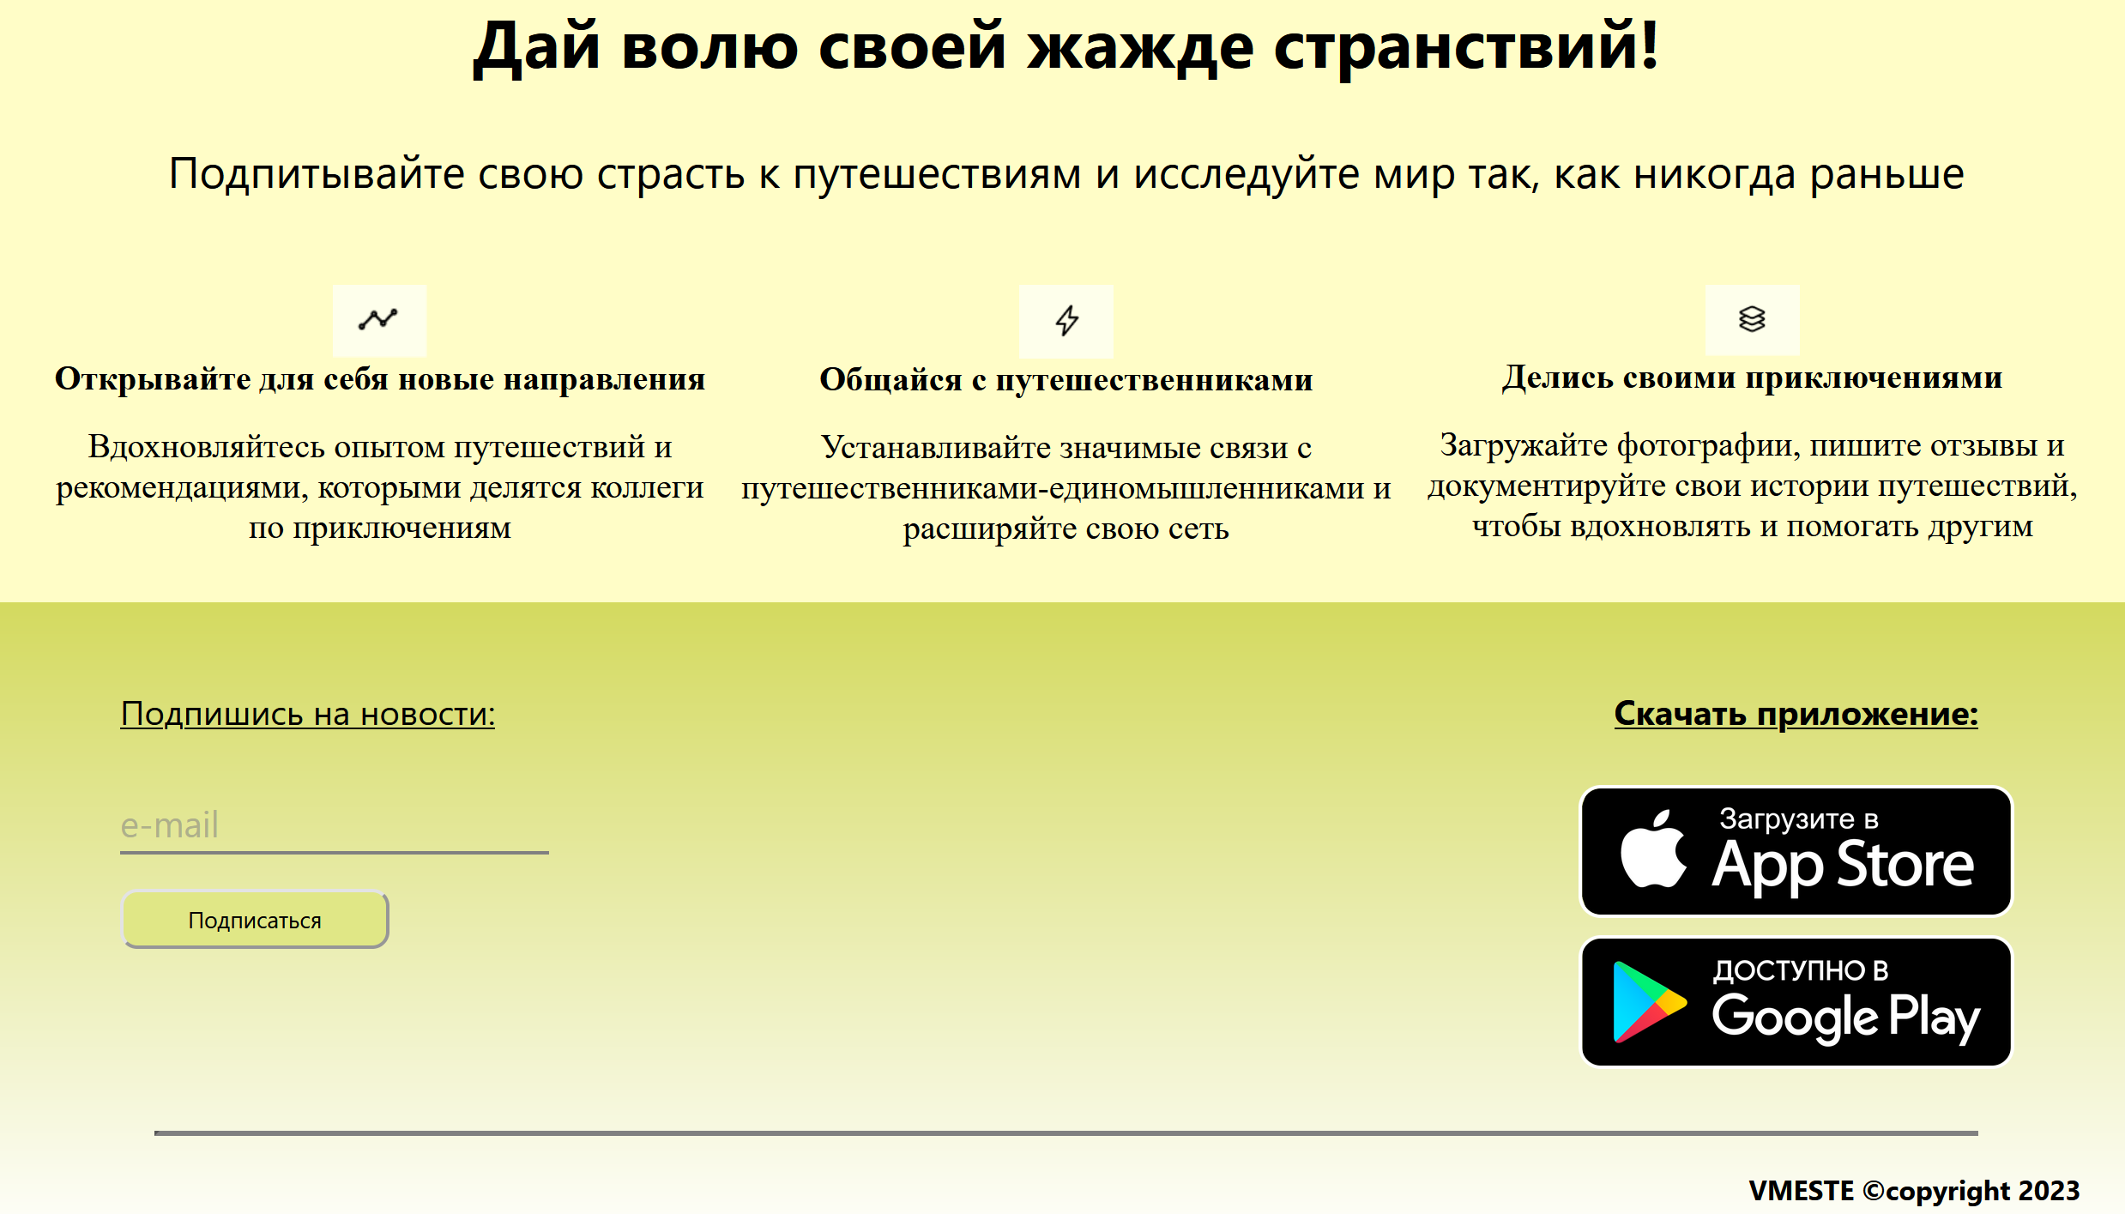

Рис. 7 - Представление 7 части главной страницы

Исходный код главной страницы:

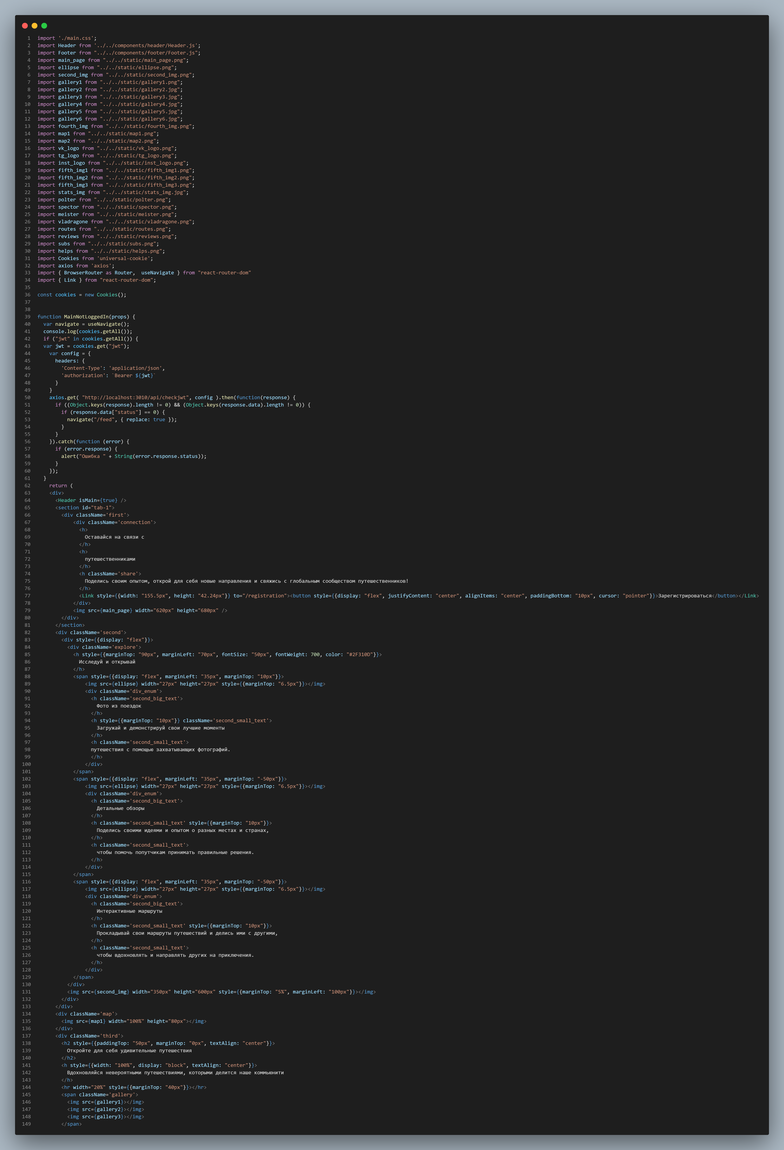

Рис. 8 – 1 часть исходного кода главной страницы

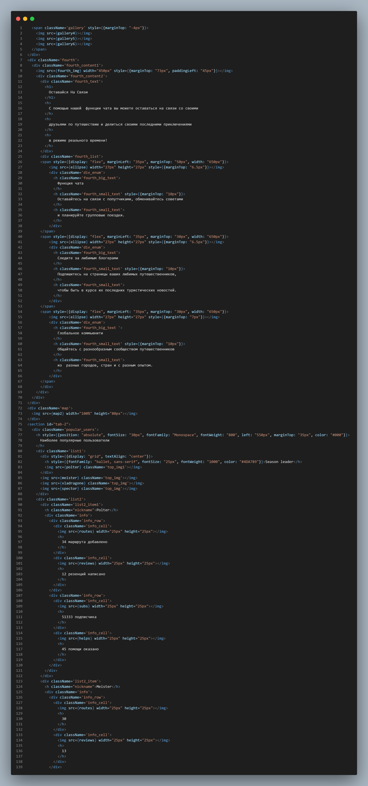

Рис. 9 – 2 часть исходного кода главной страницы

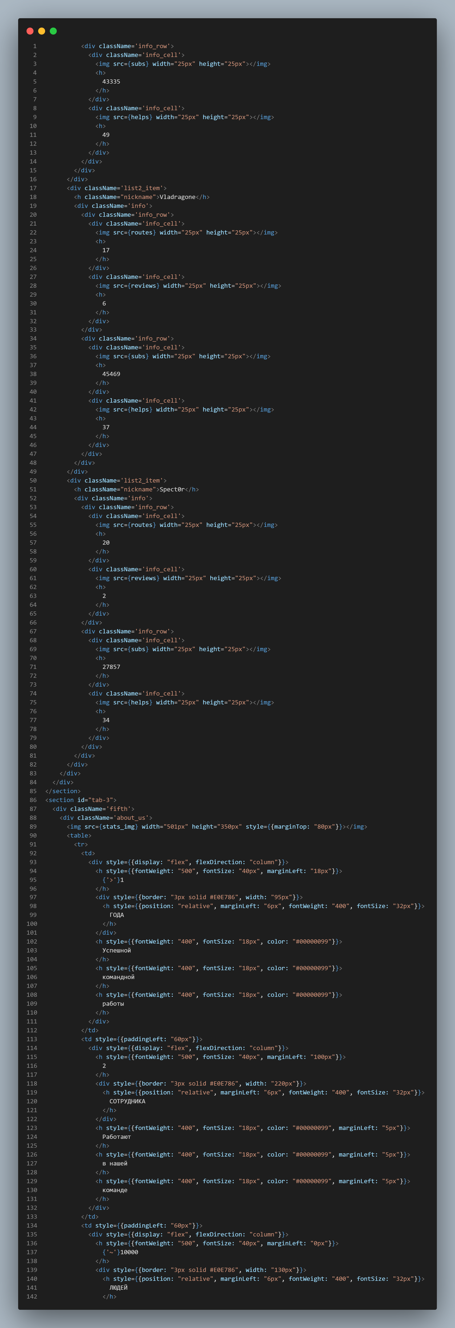

Рис. 10 – 3 часть исходного кода главной страницы

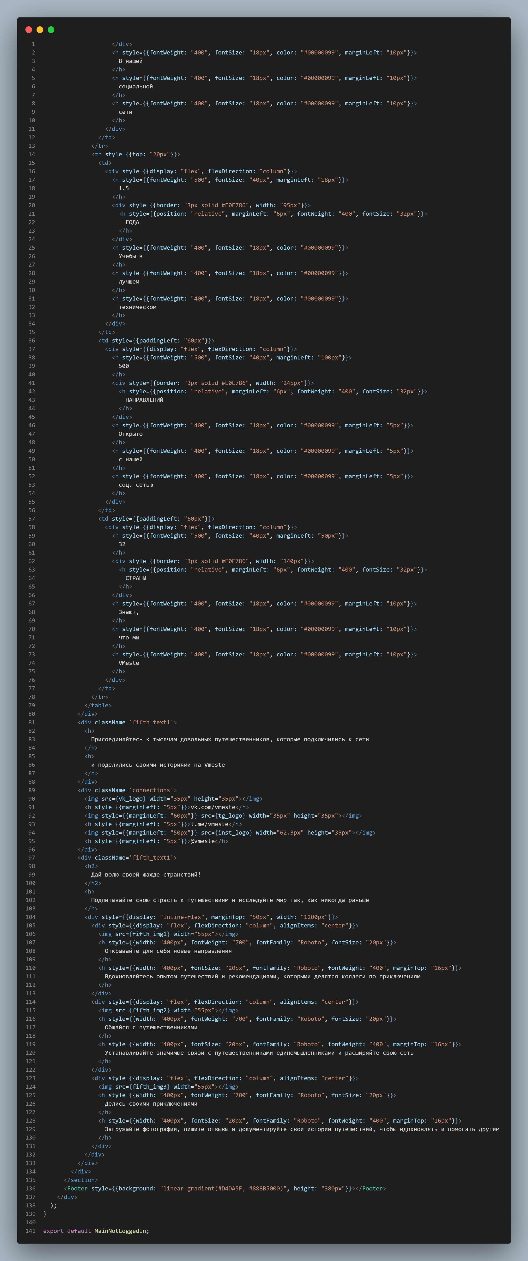

Рис. 11 – 4 часть исходного кода главной страницы

**Страница входа в аккаунт:**

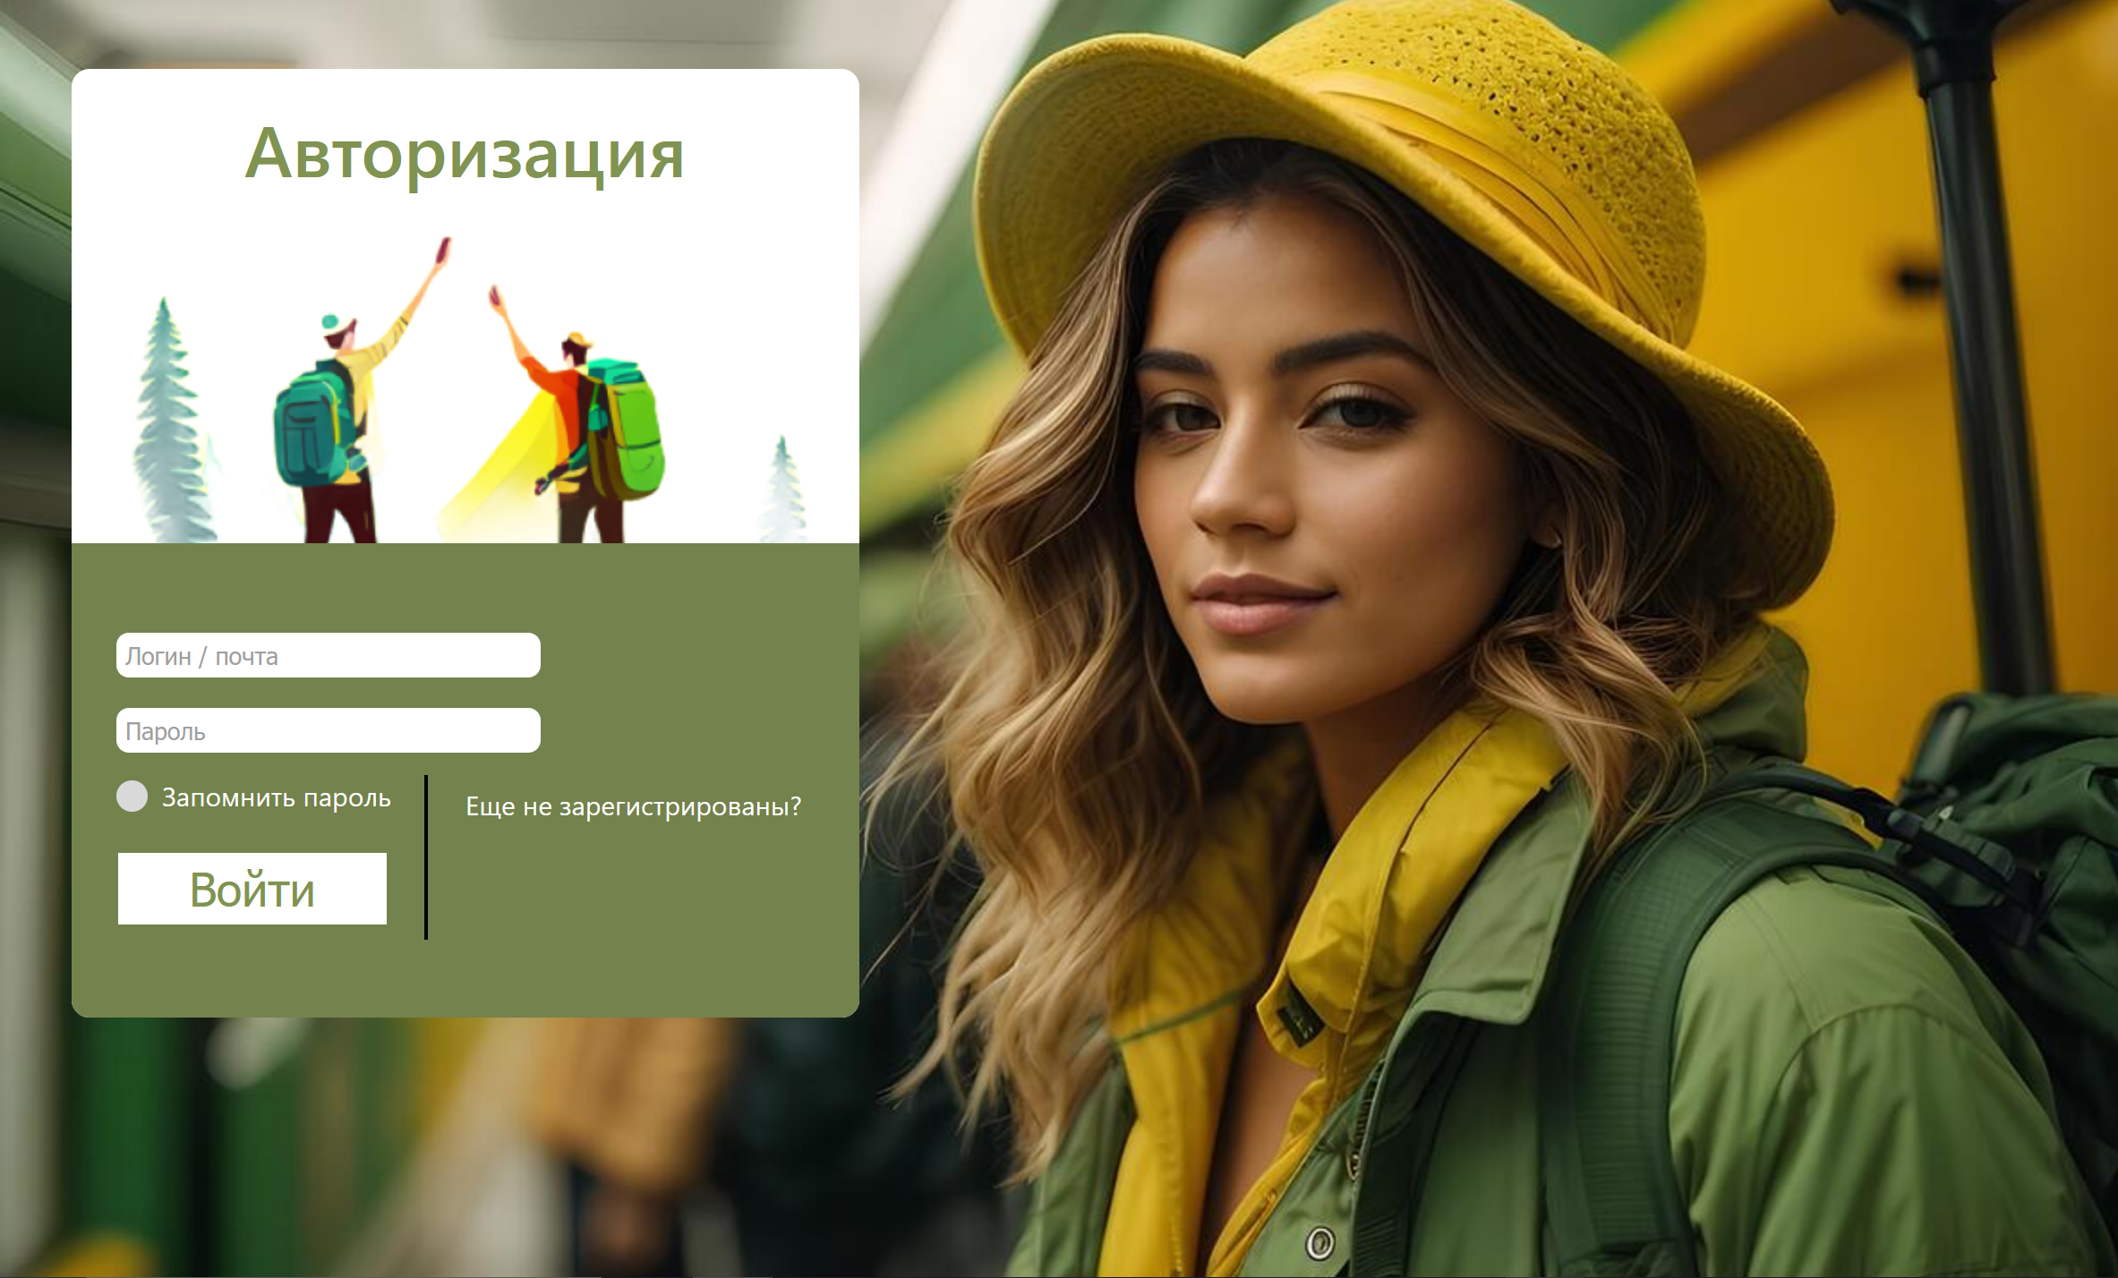

Рис. 12 – Представление страницы со входом в аккаунт

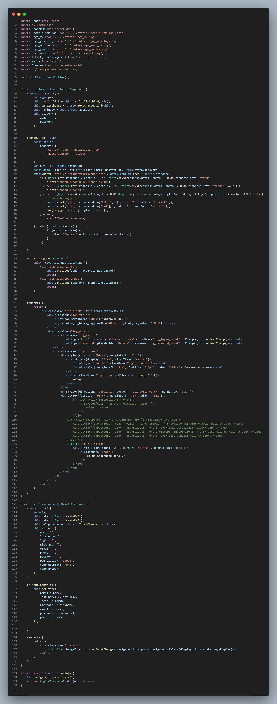

Рис. 13 – Исходный код разметки страницы входа в аккаунт

**Страница регистрации:**

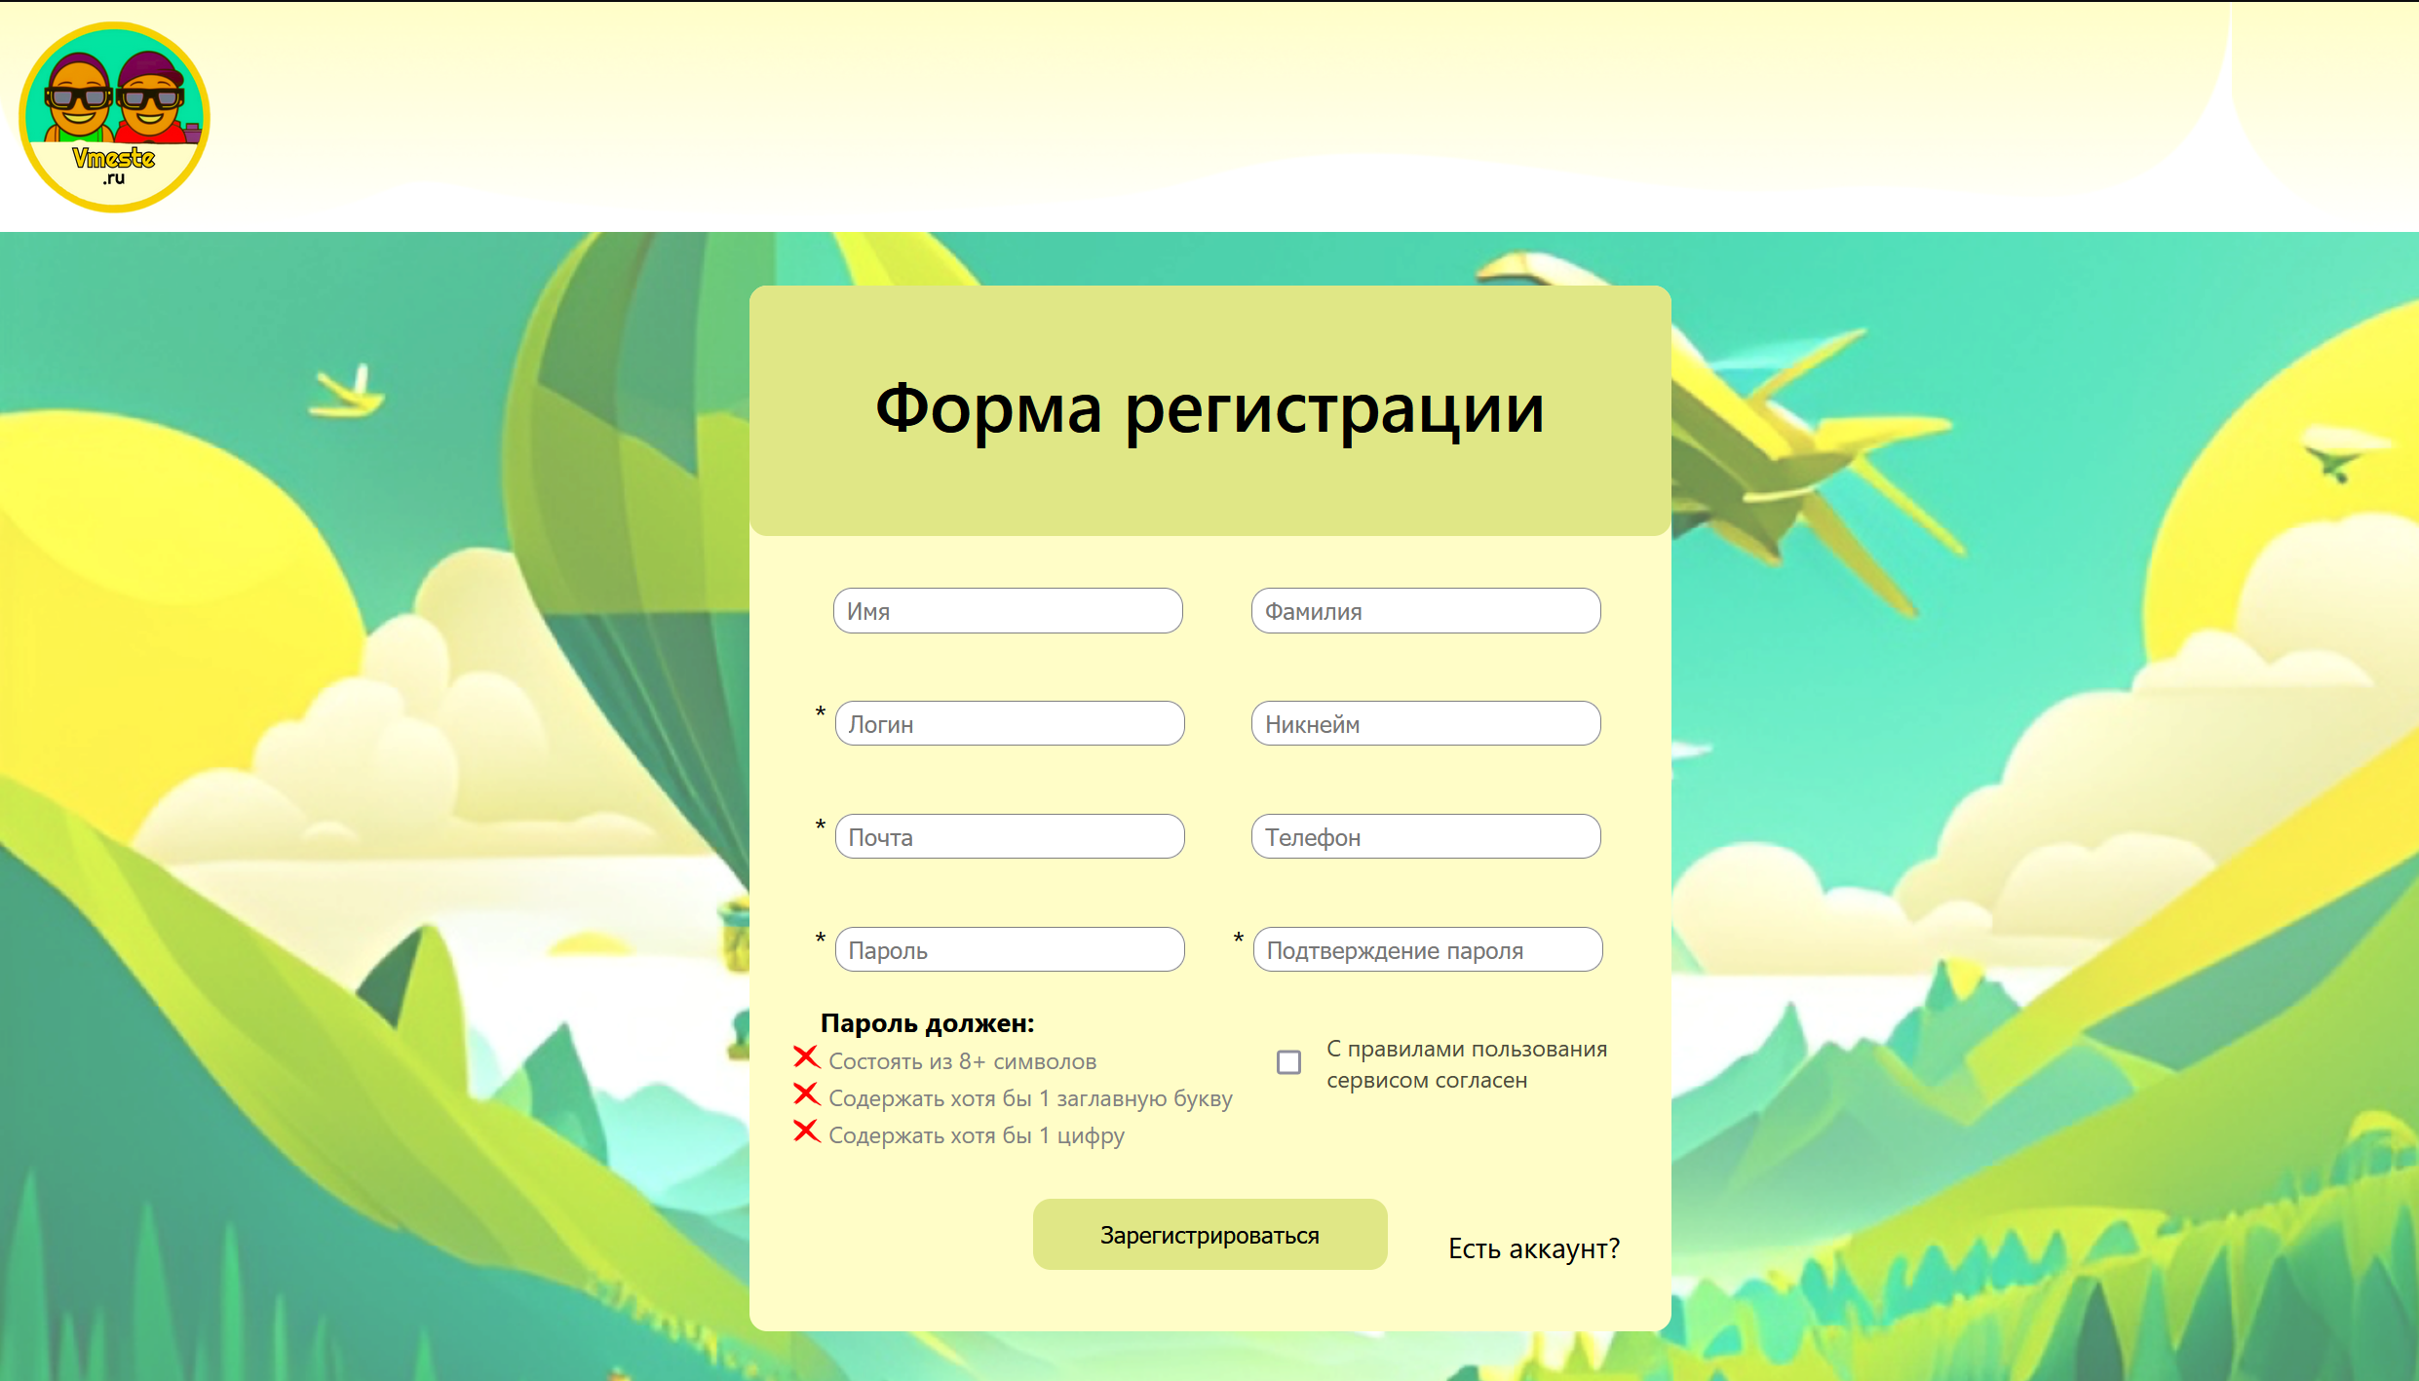

Рис. 14 – Представление страницы с регистрацией

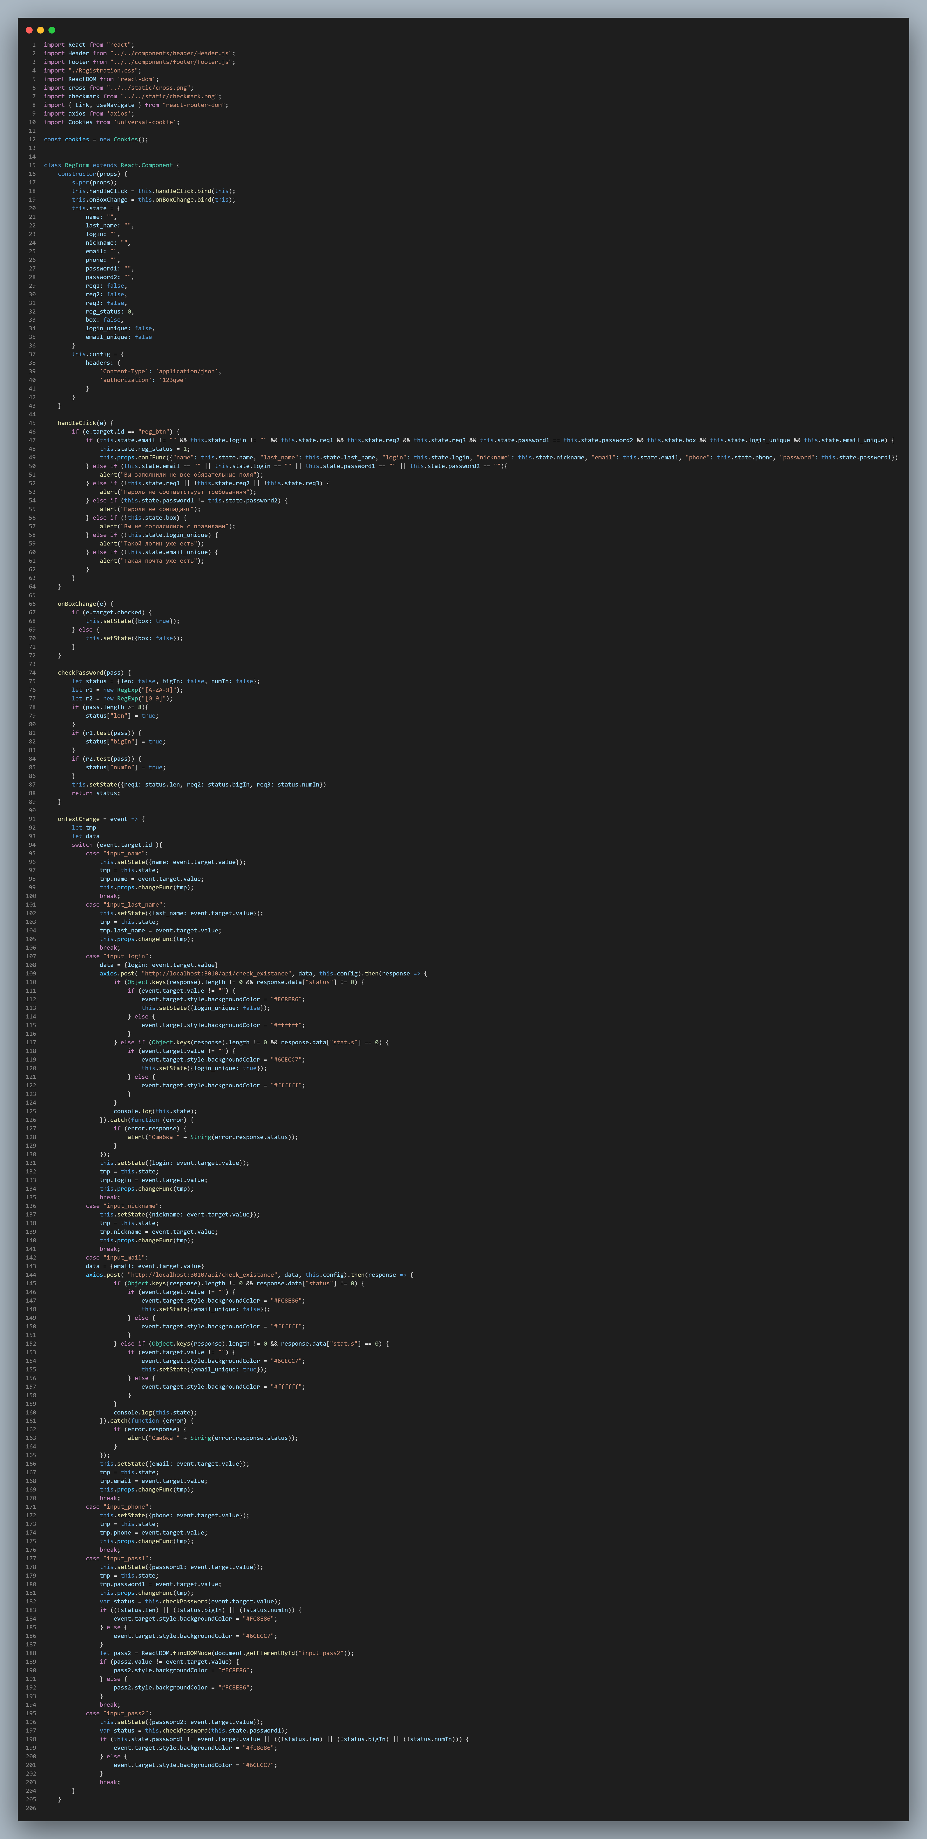

Рис. 15 – 1 часть исходного кода страницы регистрации



Рис. 16 – 2 часть исходного кода страницы регистрации

**Страница с моим профилем:**

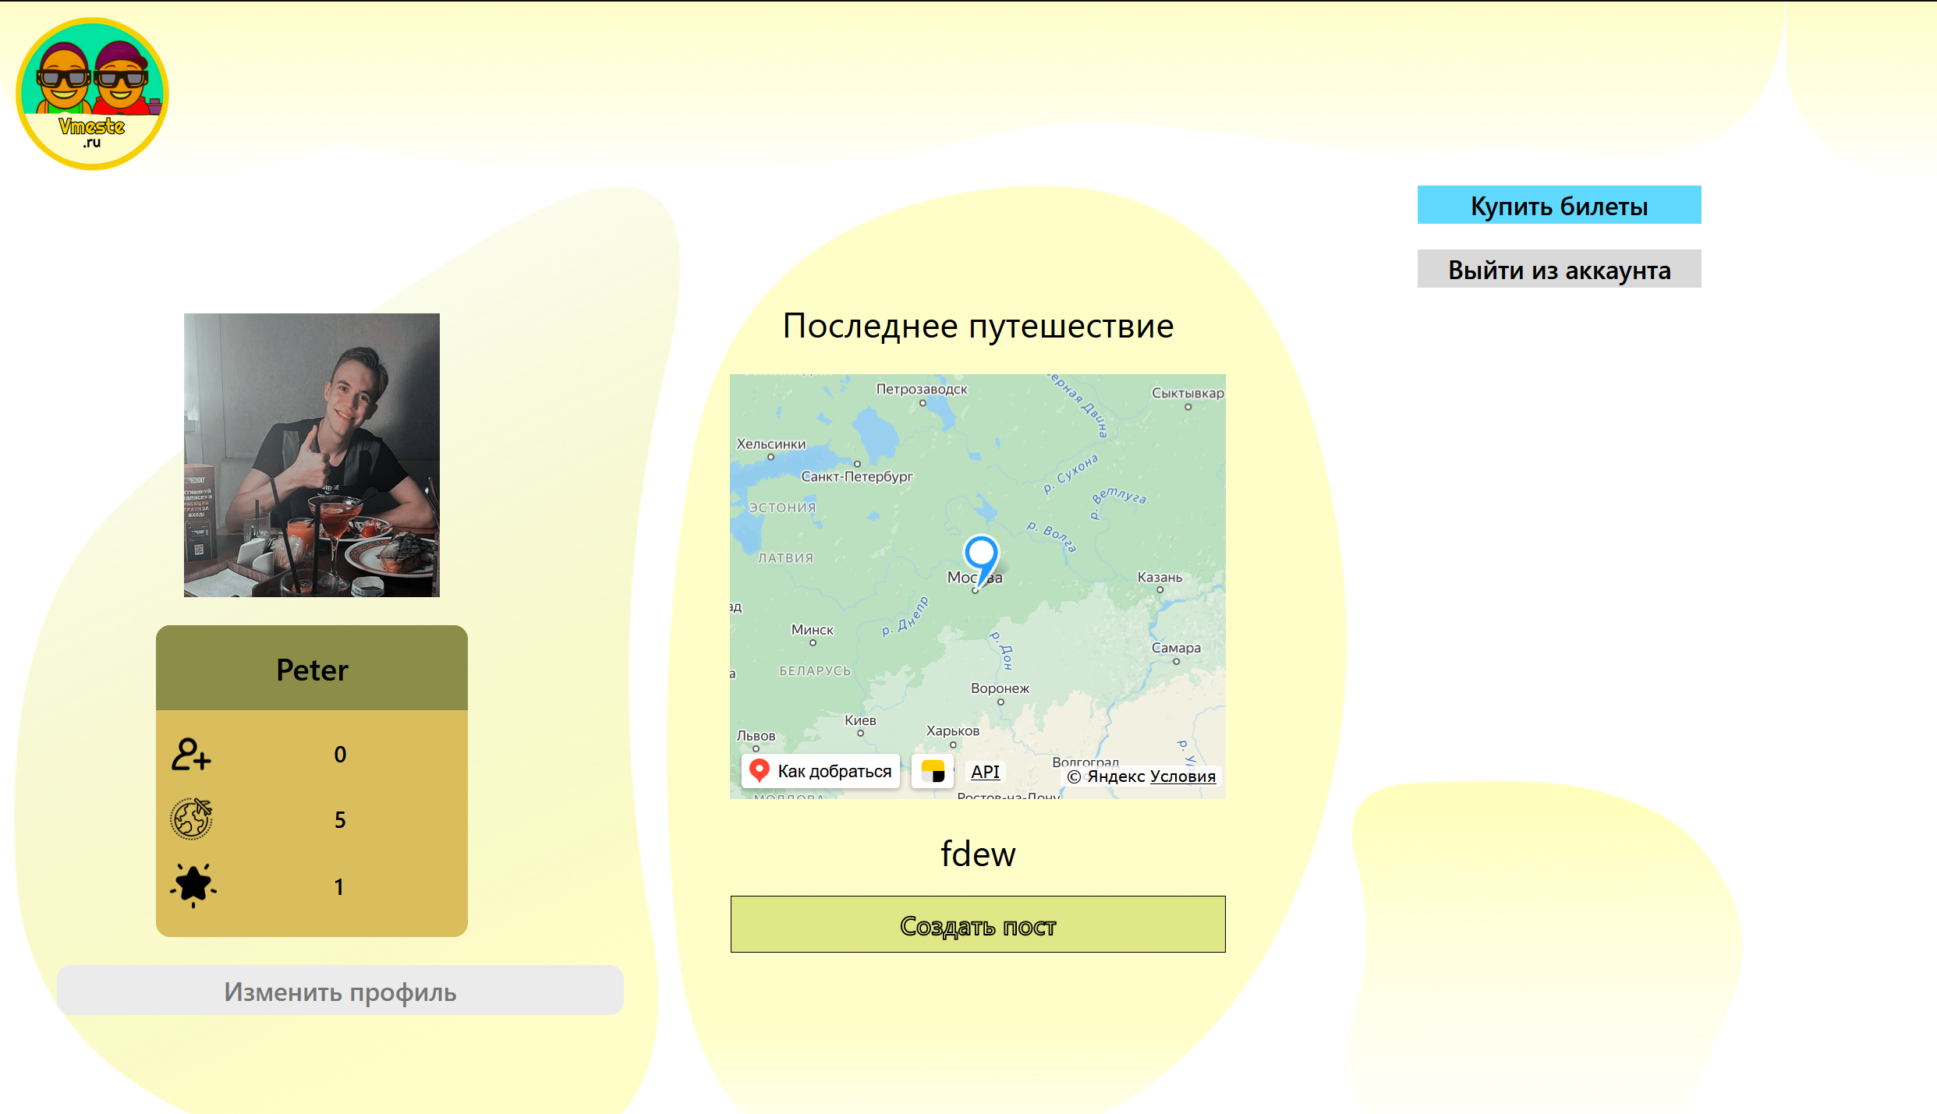

Рис. 17 – 1 часть страницы с представлением моего профиля

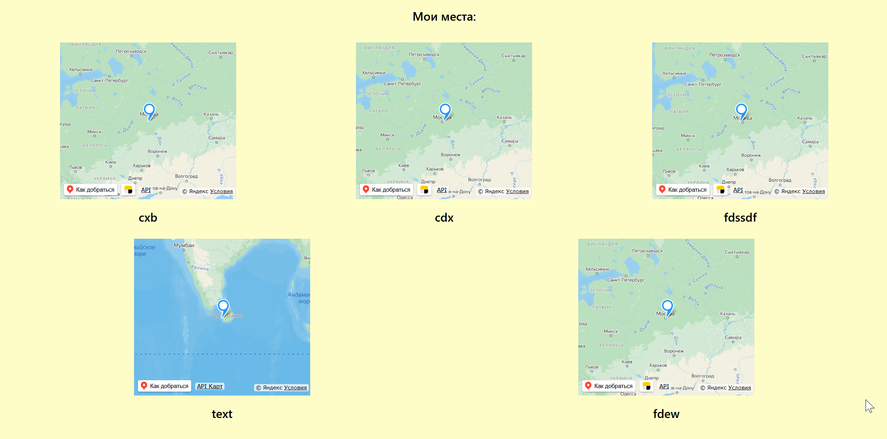

Рис. 18 – 2 часть страницы с моим профилем

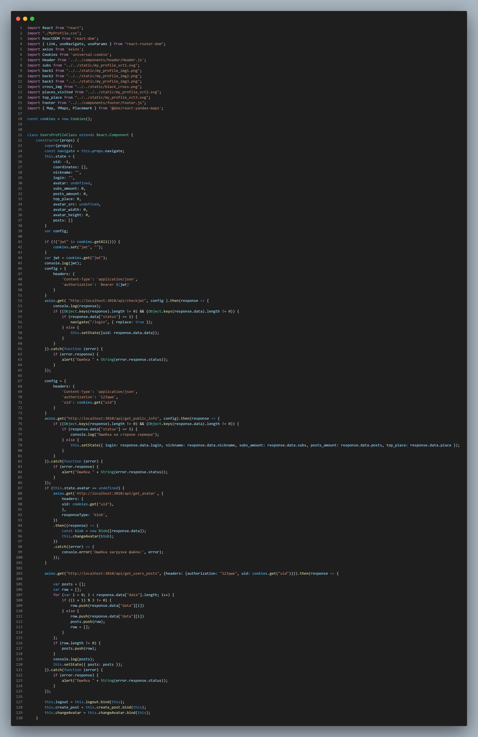

Рис. 19 – 1 часть исходного кода страницы Мой профиль

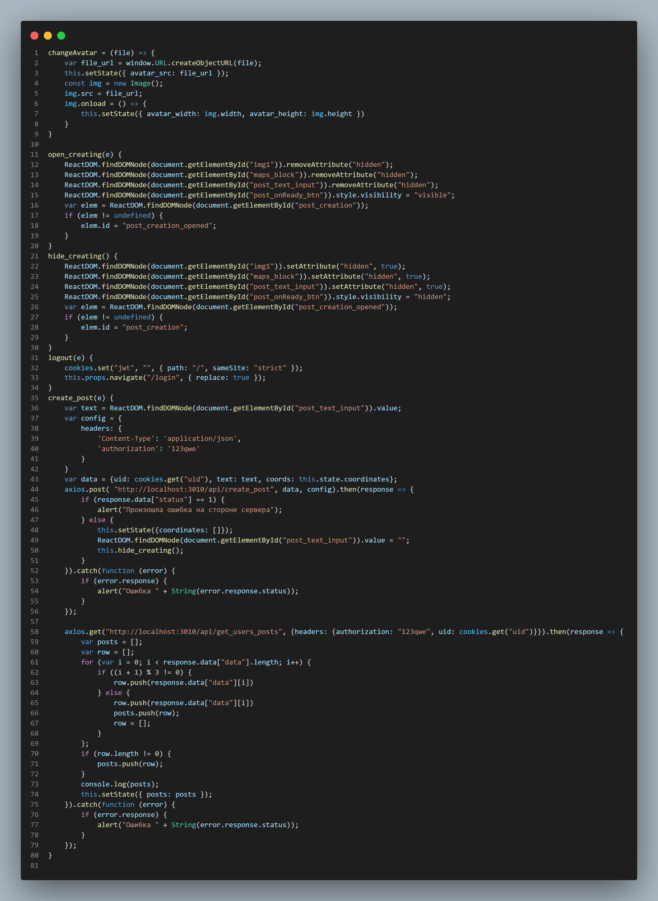

Рис. 20 – 2 часть исходного кода страницы Мой профиль

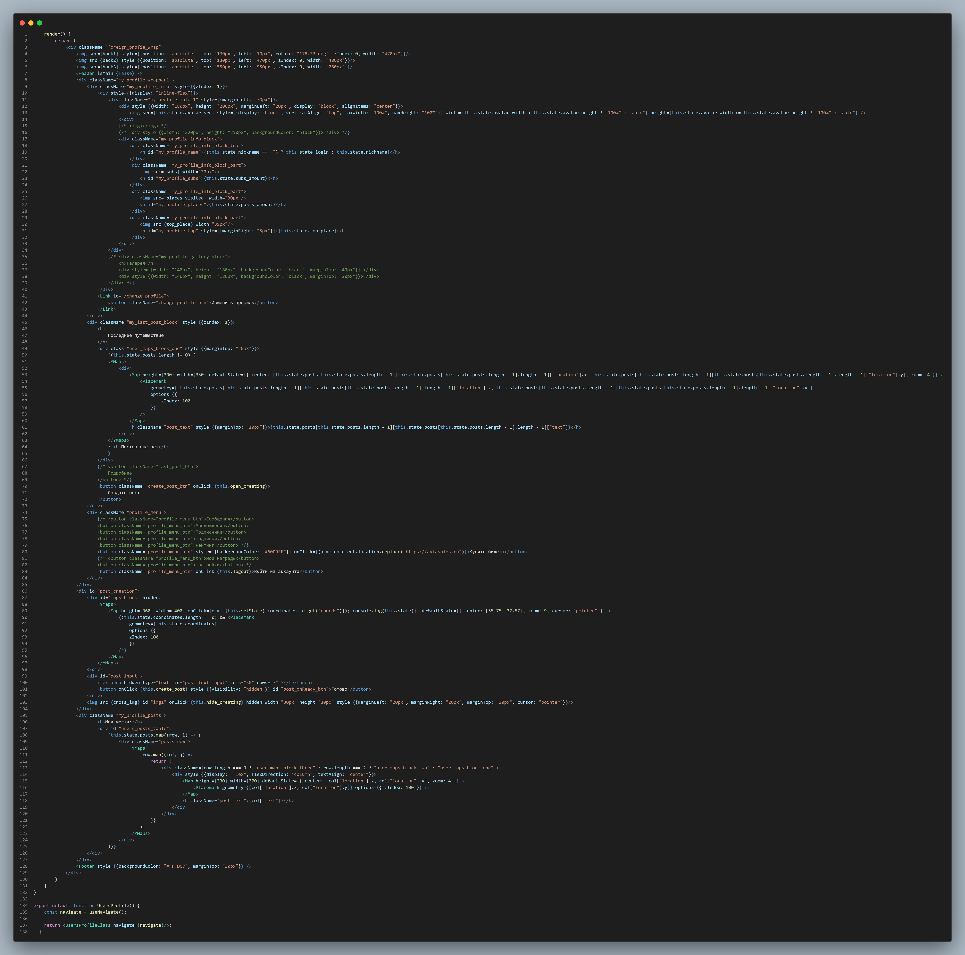

Рис. 21 – 3 часть исходного кода страницы Мой профиль

**Страница с изменением профиля:**

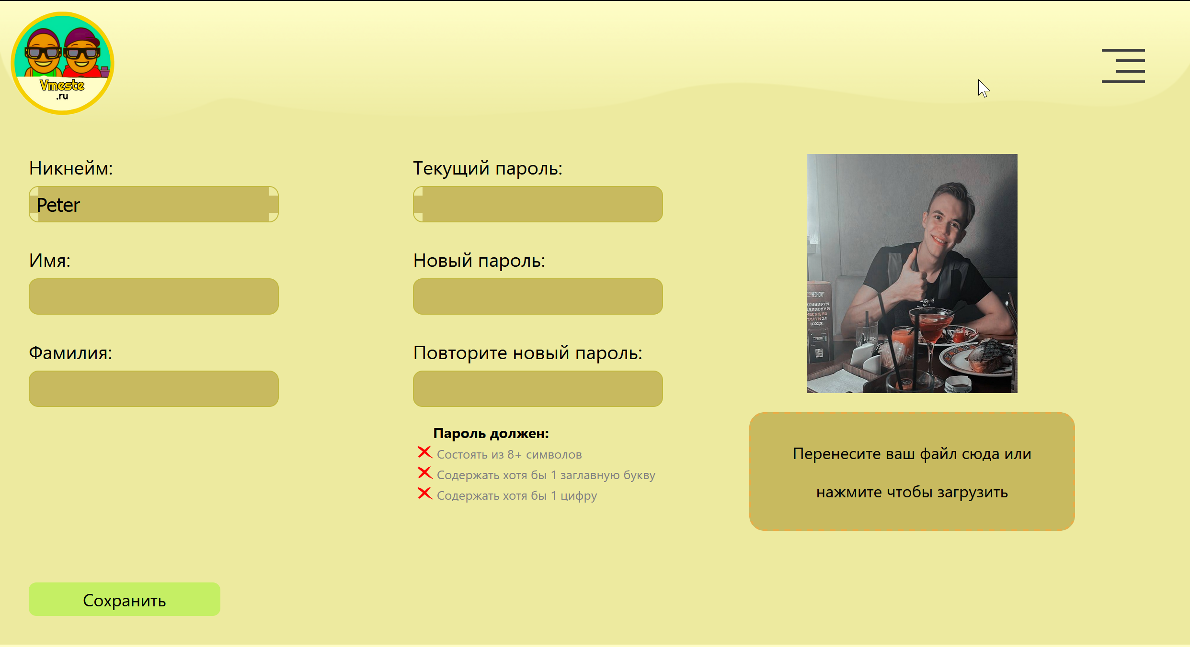

Рис. 22 – Представление страницы для изменения профиля

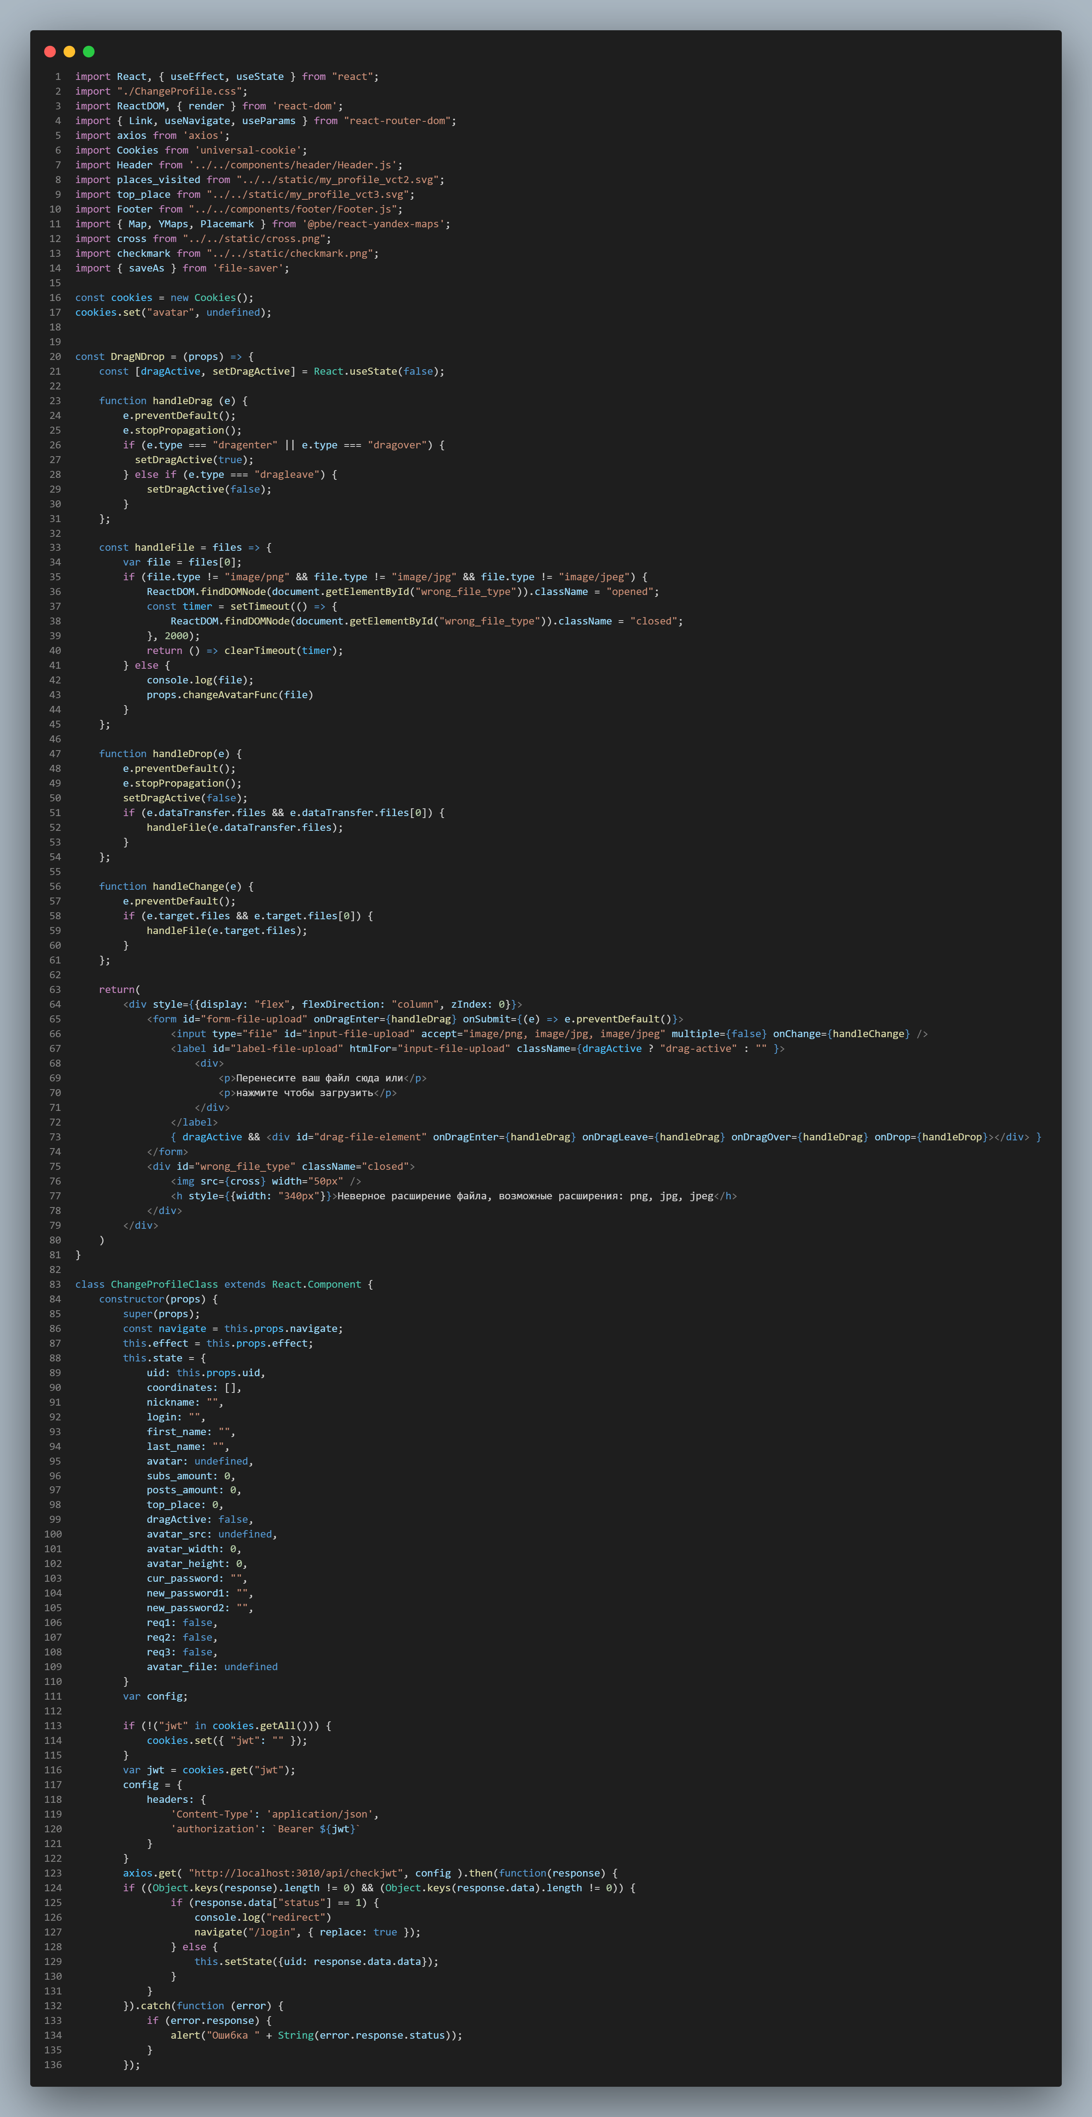

Рис. 23 – 1 часть исходного кода страницы изменения профиля

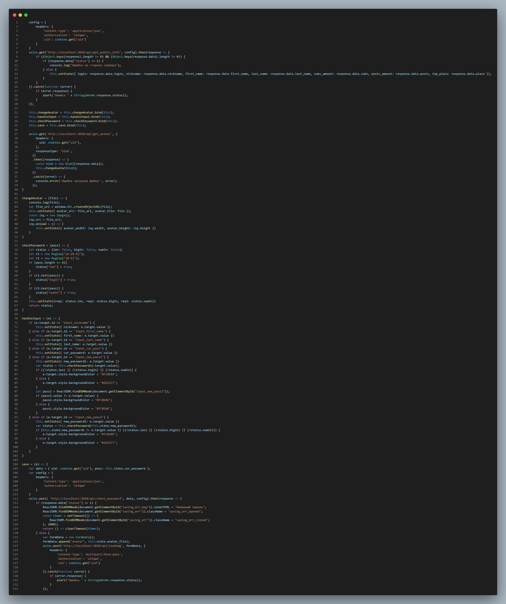

Рис. 24 – 2 часть исходного кода страницы изменения профиля

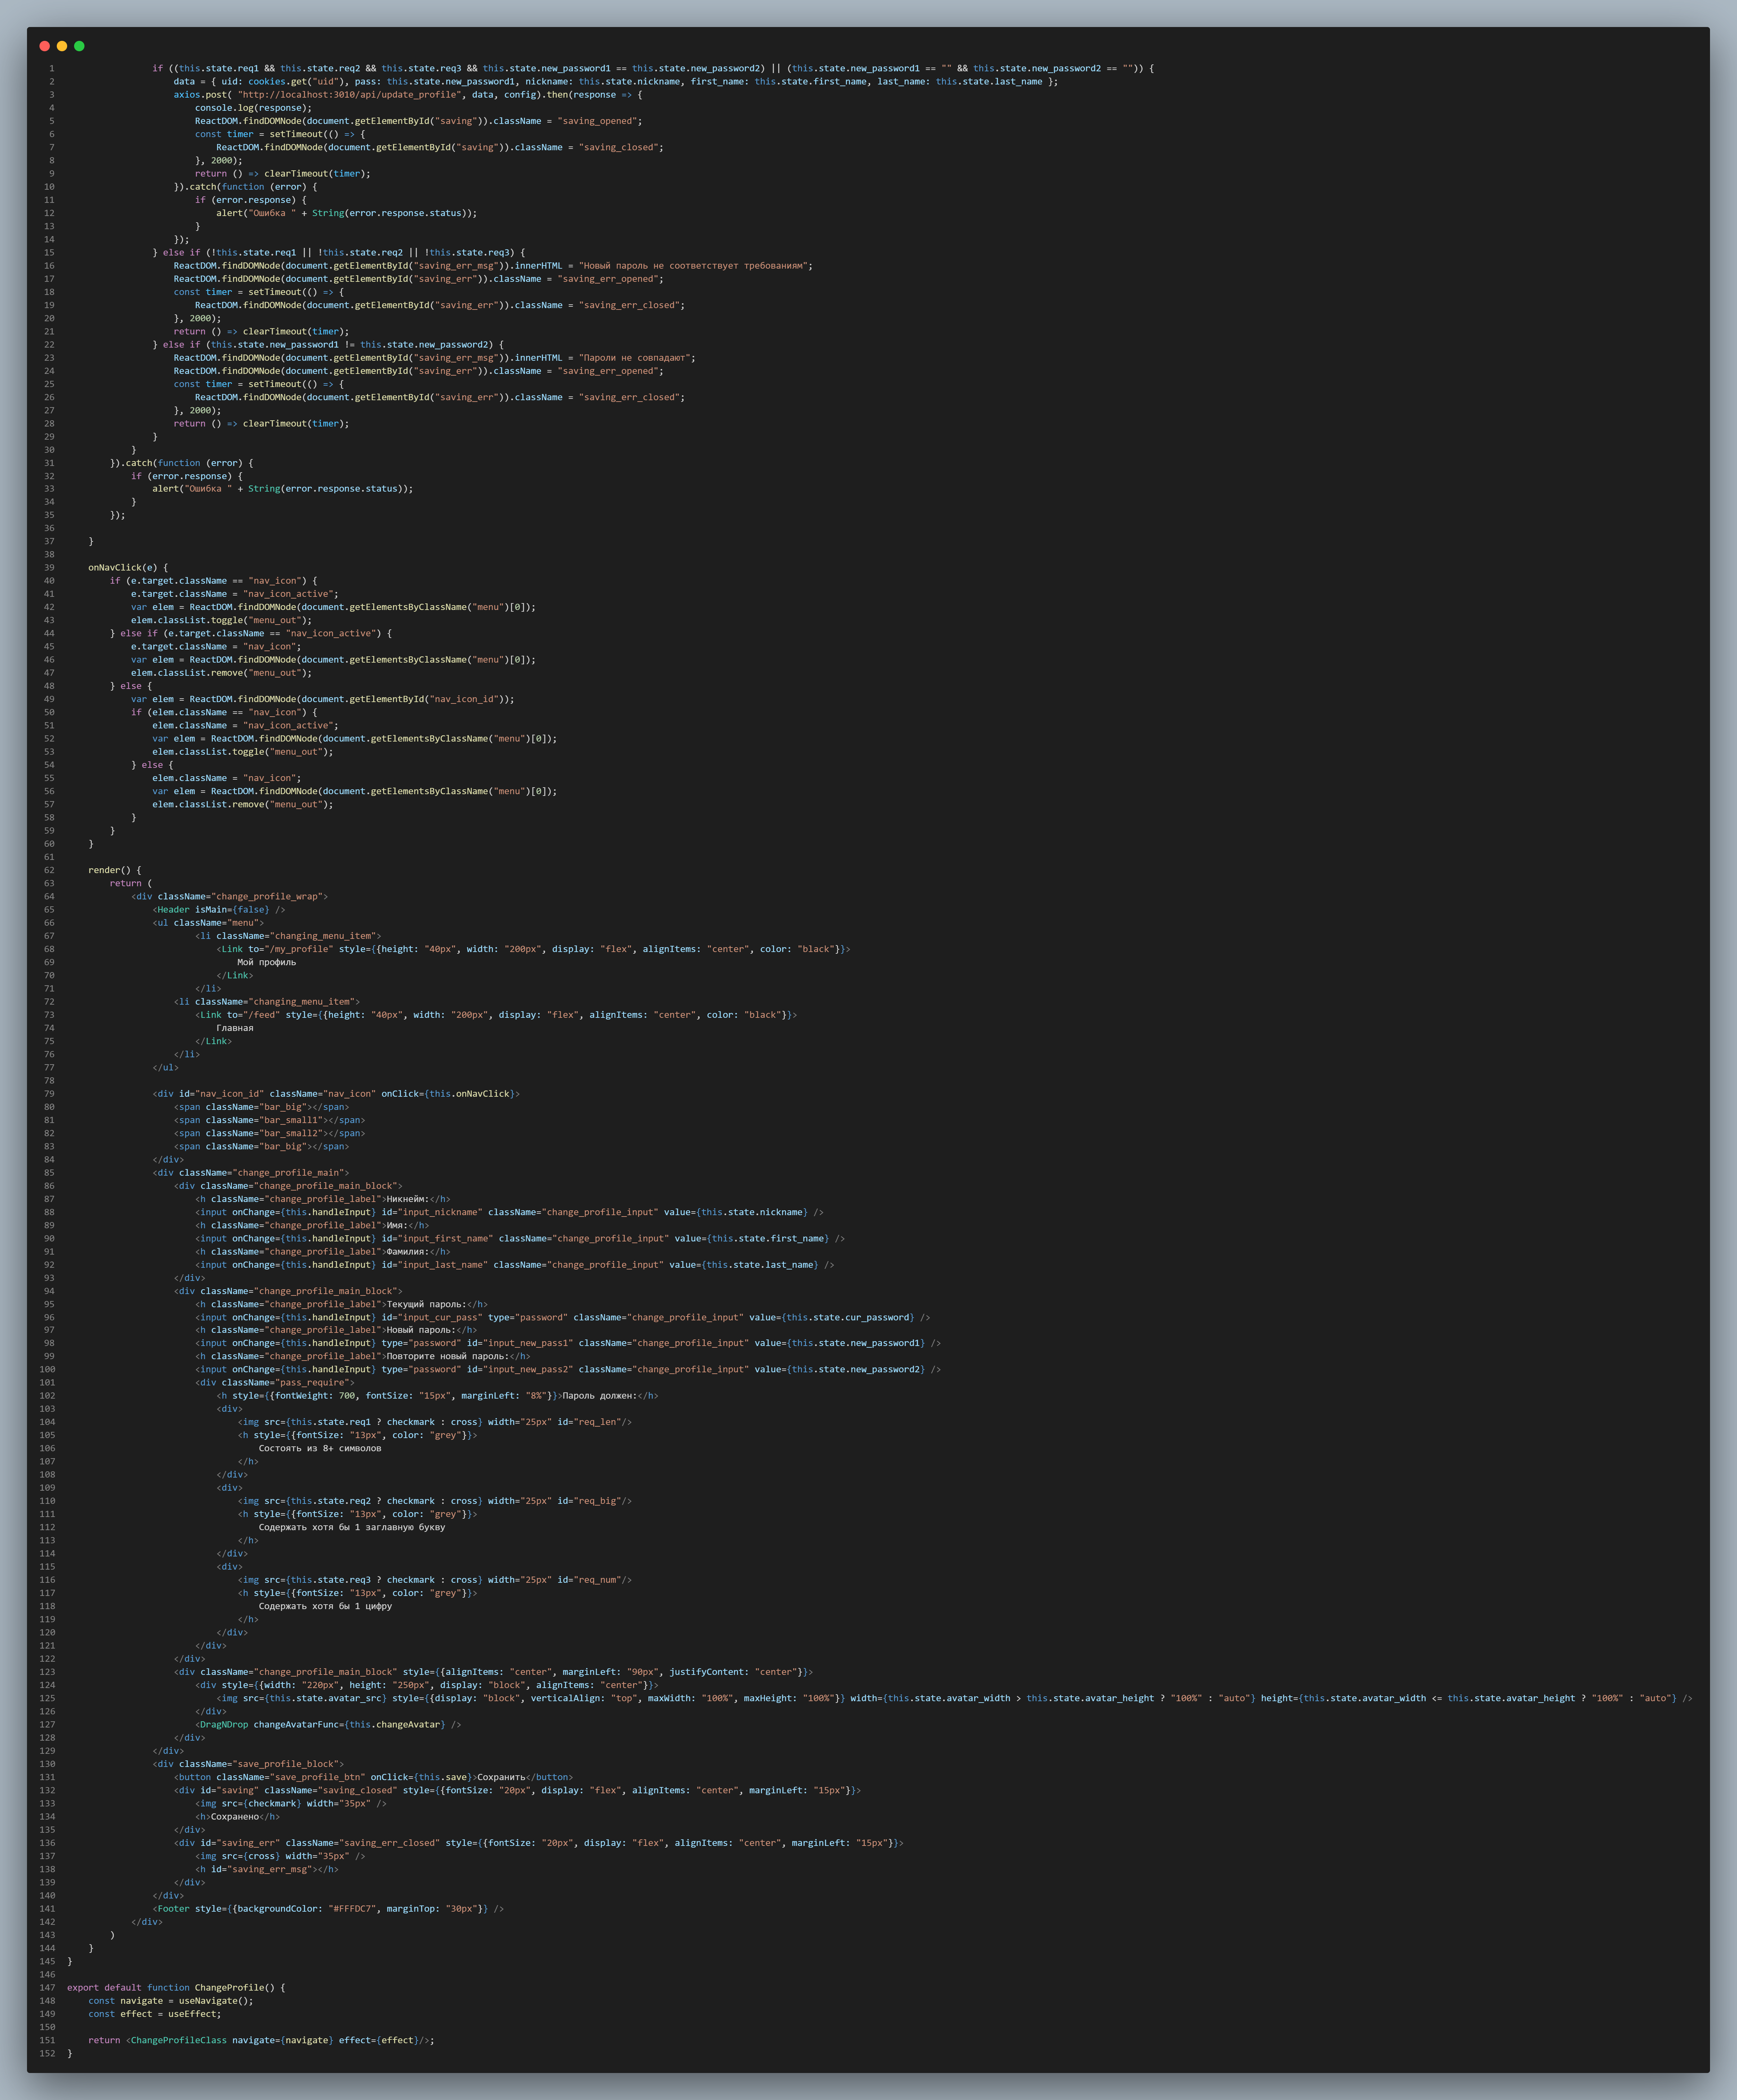

Рис. 25 – 3 часть исходного кода страницы

**Страница чужого профиля:**

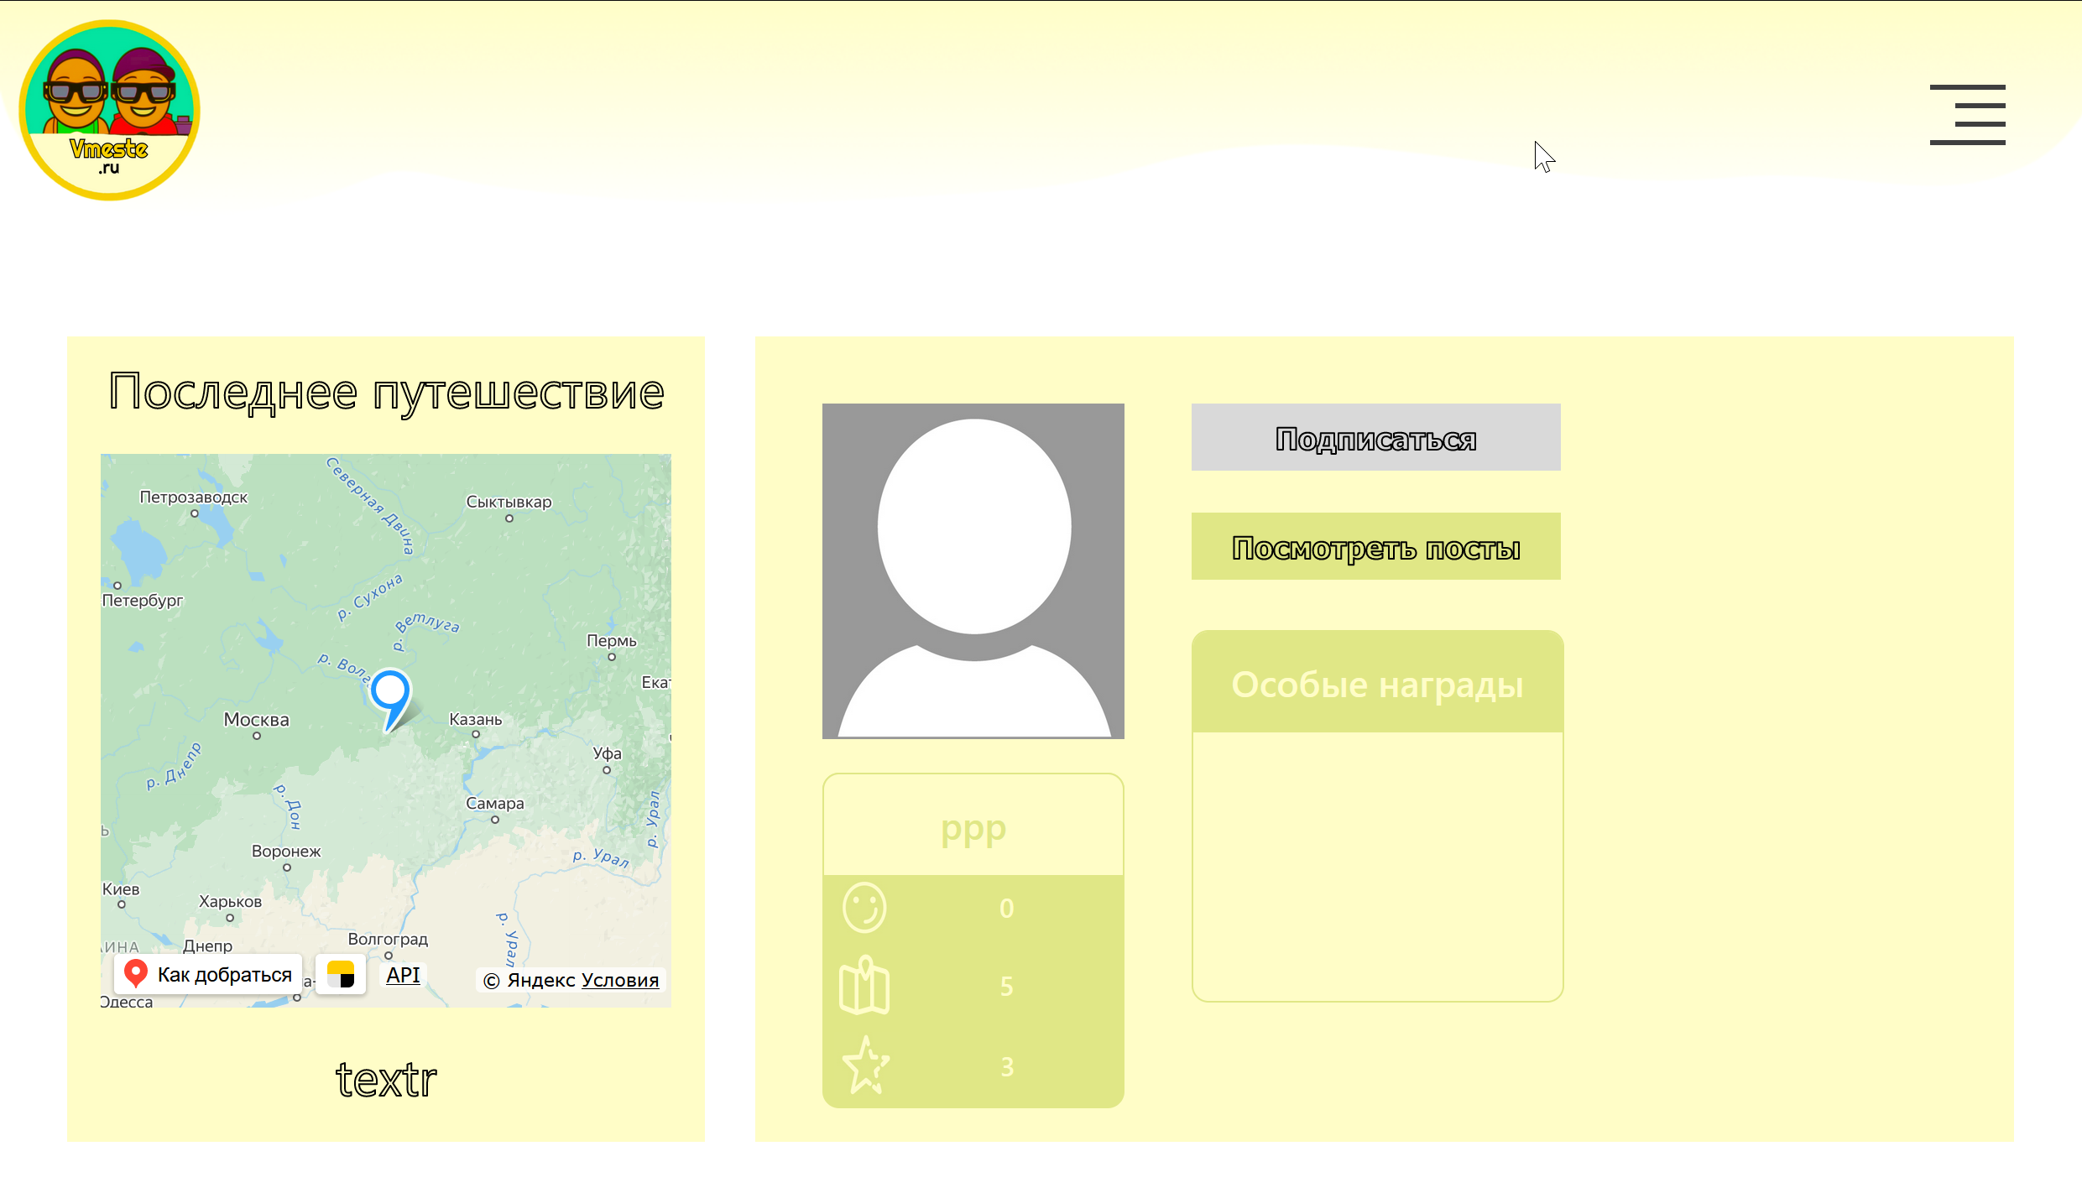

Рис. 26 – 1 часть представления страницы чужого профиля

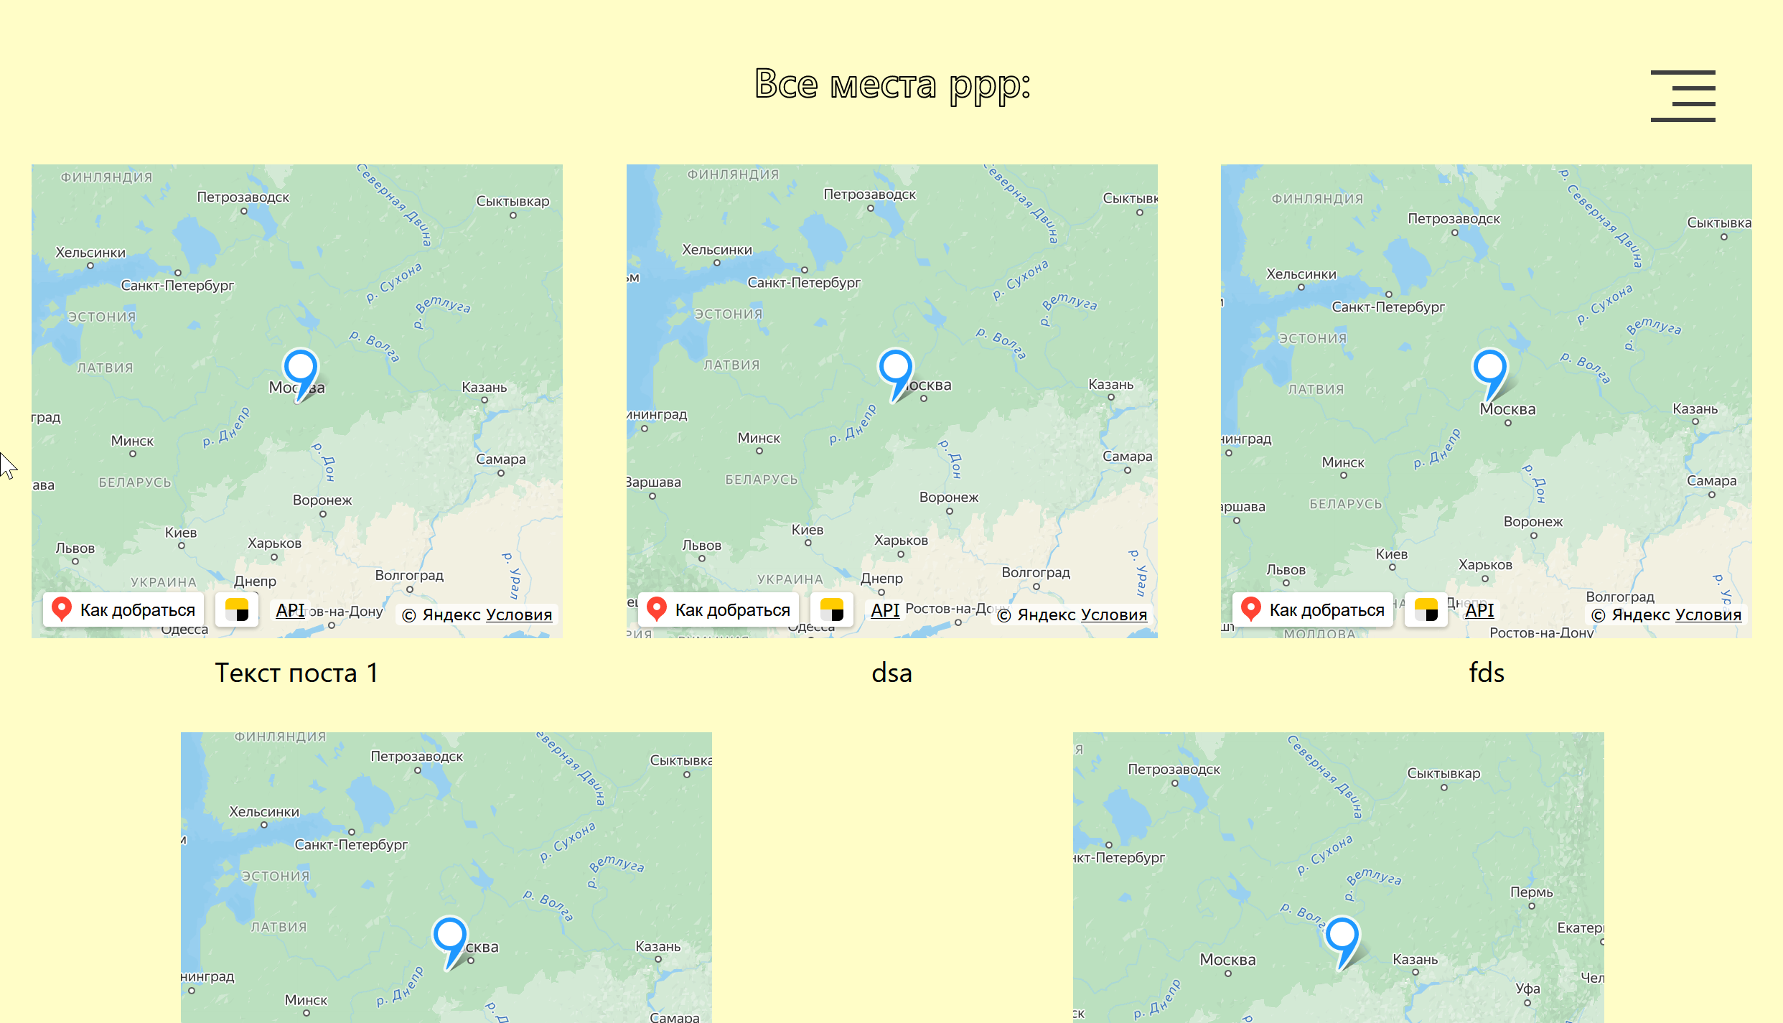

Рис. 27 – 2 часть представления страницы чужого профиля

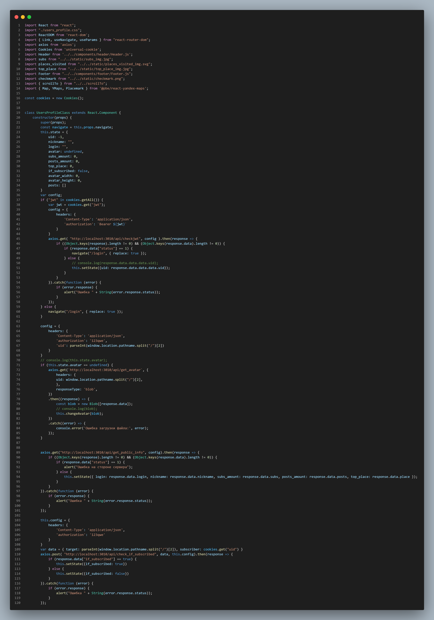

Рис. 28 – 1 часть исходного кода страницы чужого профиля

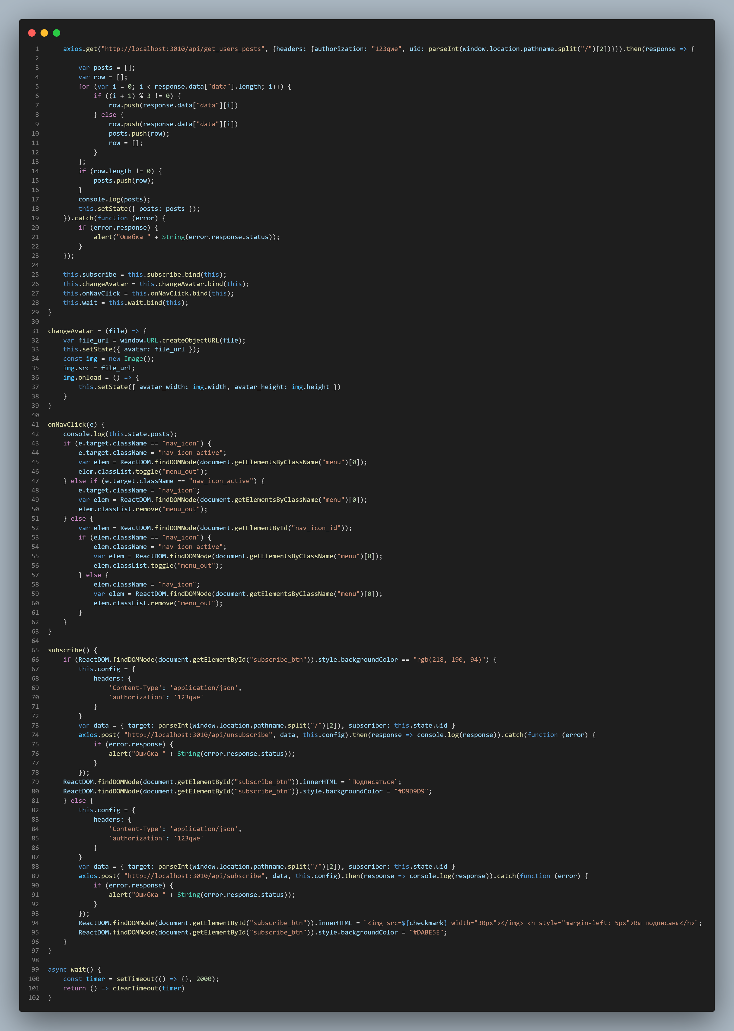

Рис. 29 – 2 часть исходного кода страницы чужого профиля

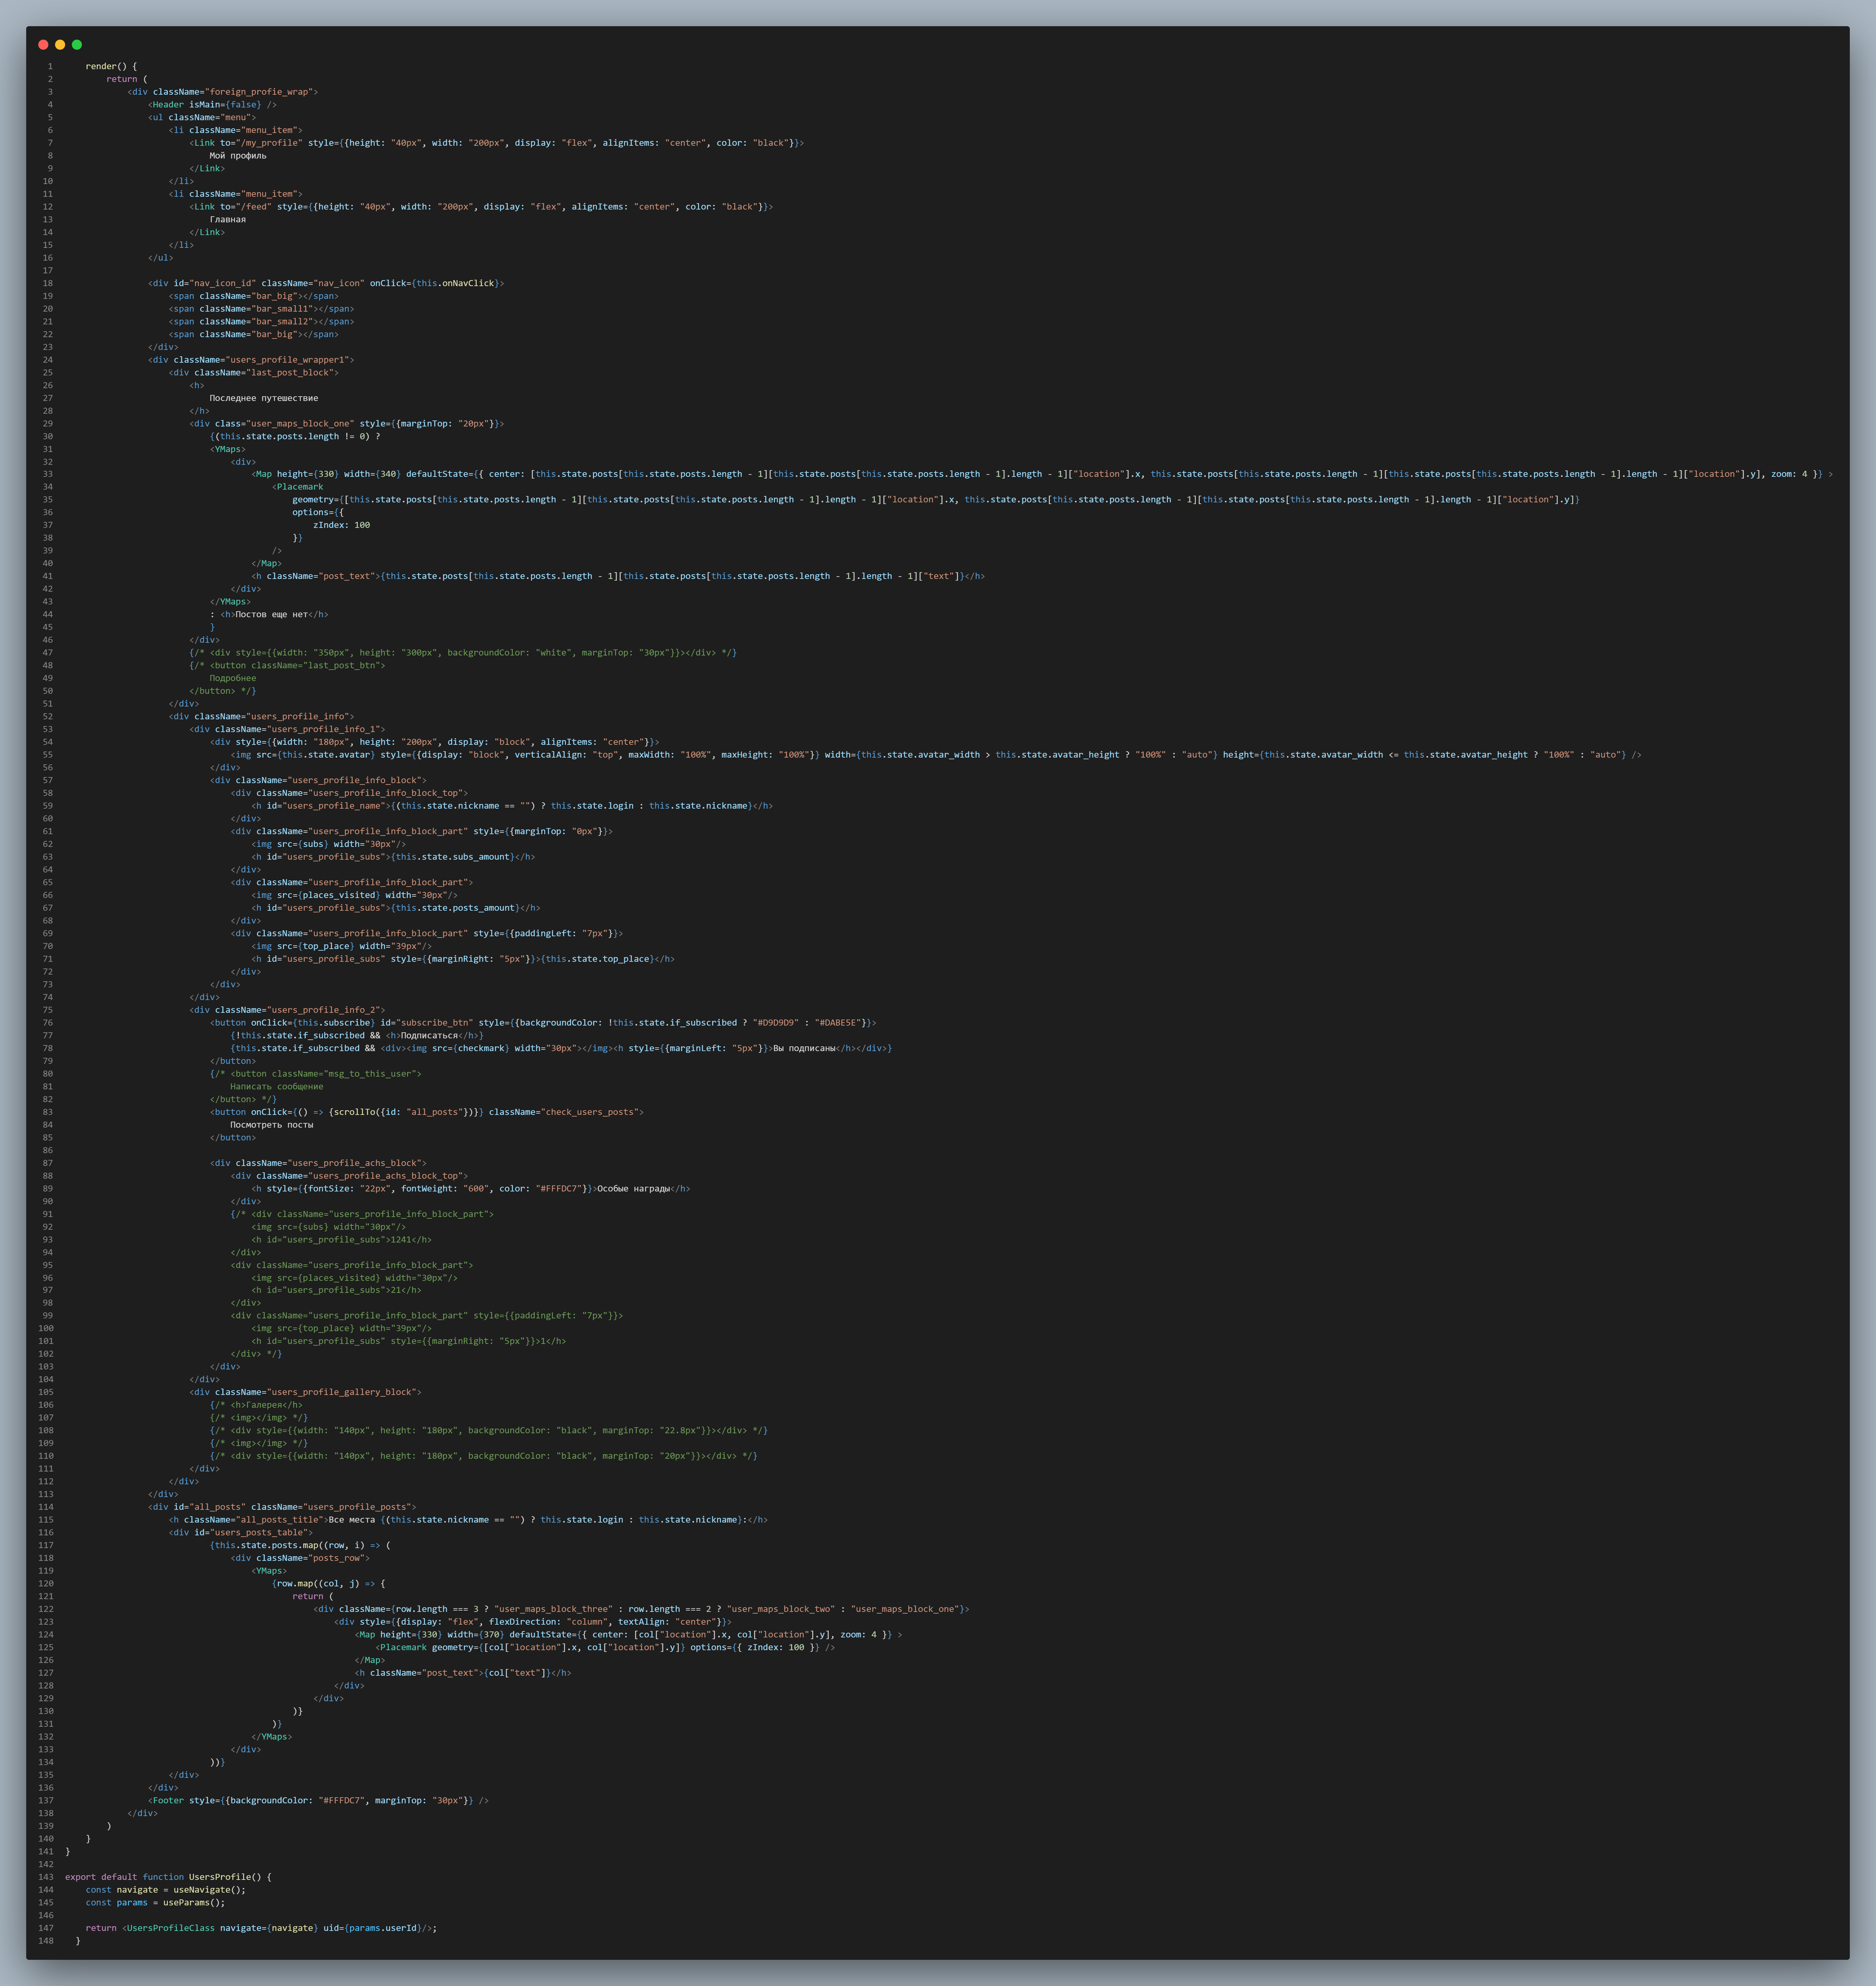

Рис. 30 – 3 часть исходного кода страницы чужого профиля

**Лента постов:**

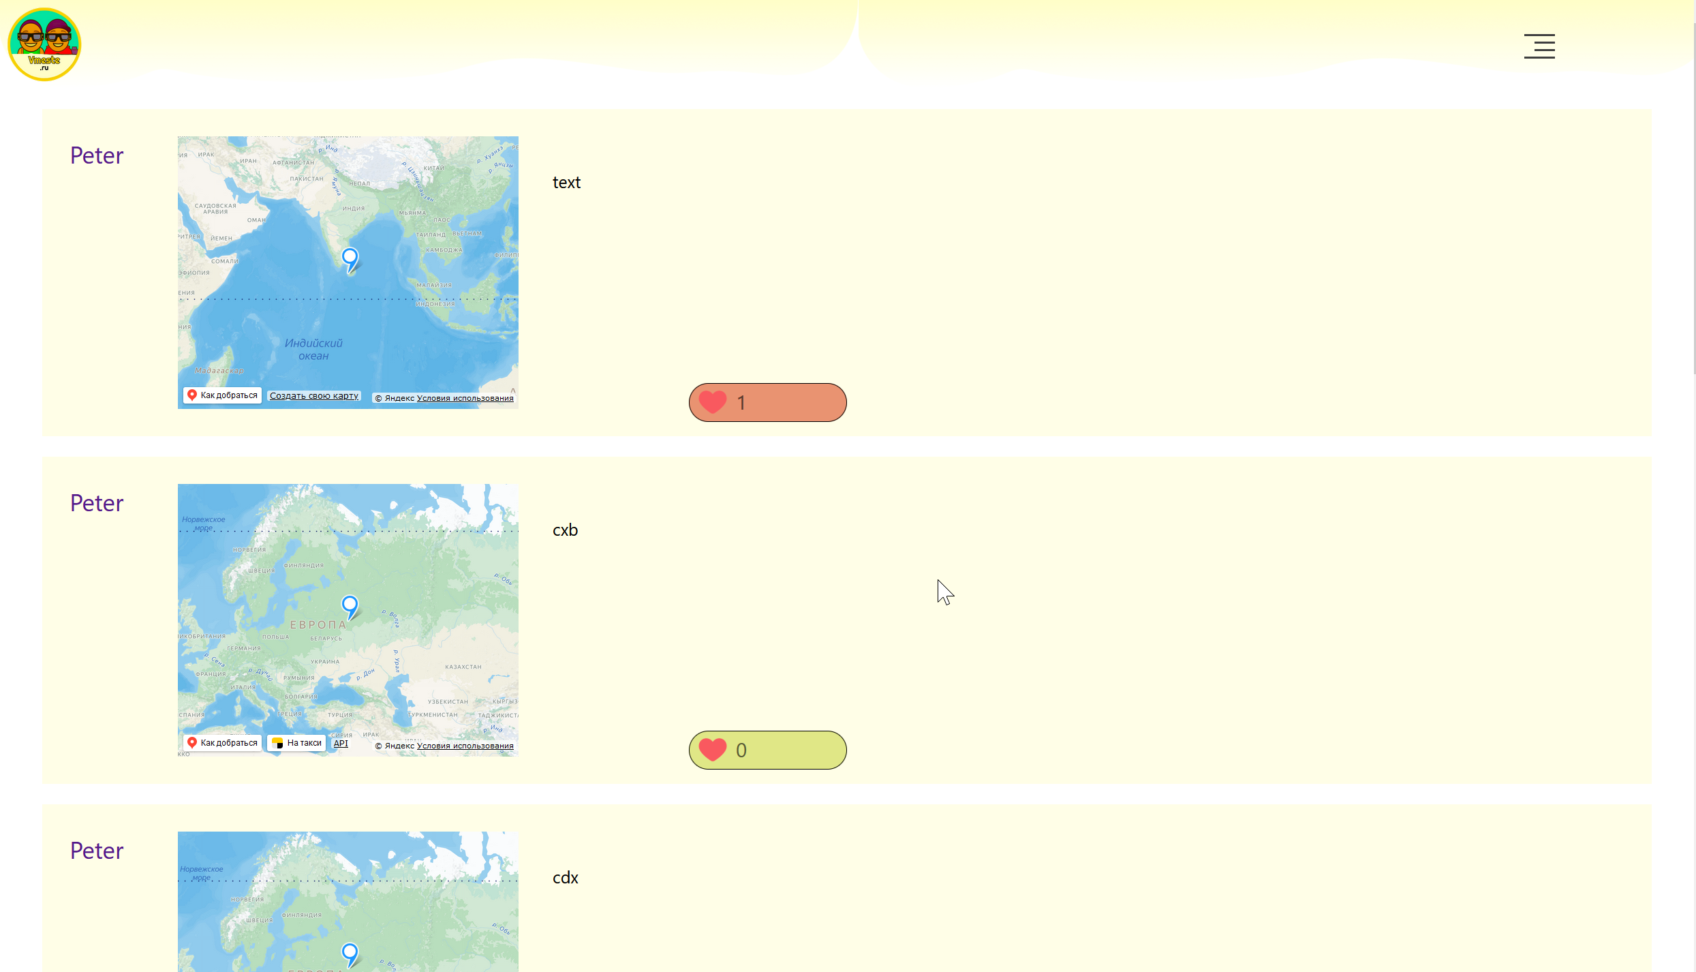

Рис. 31 – Представление страницы с лентой

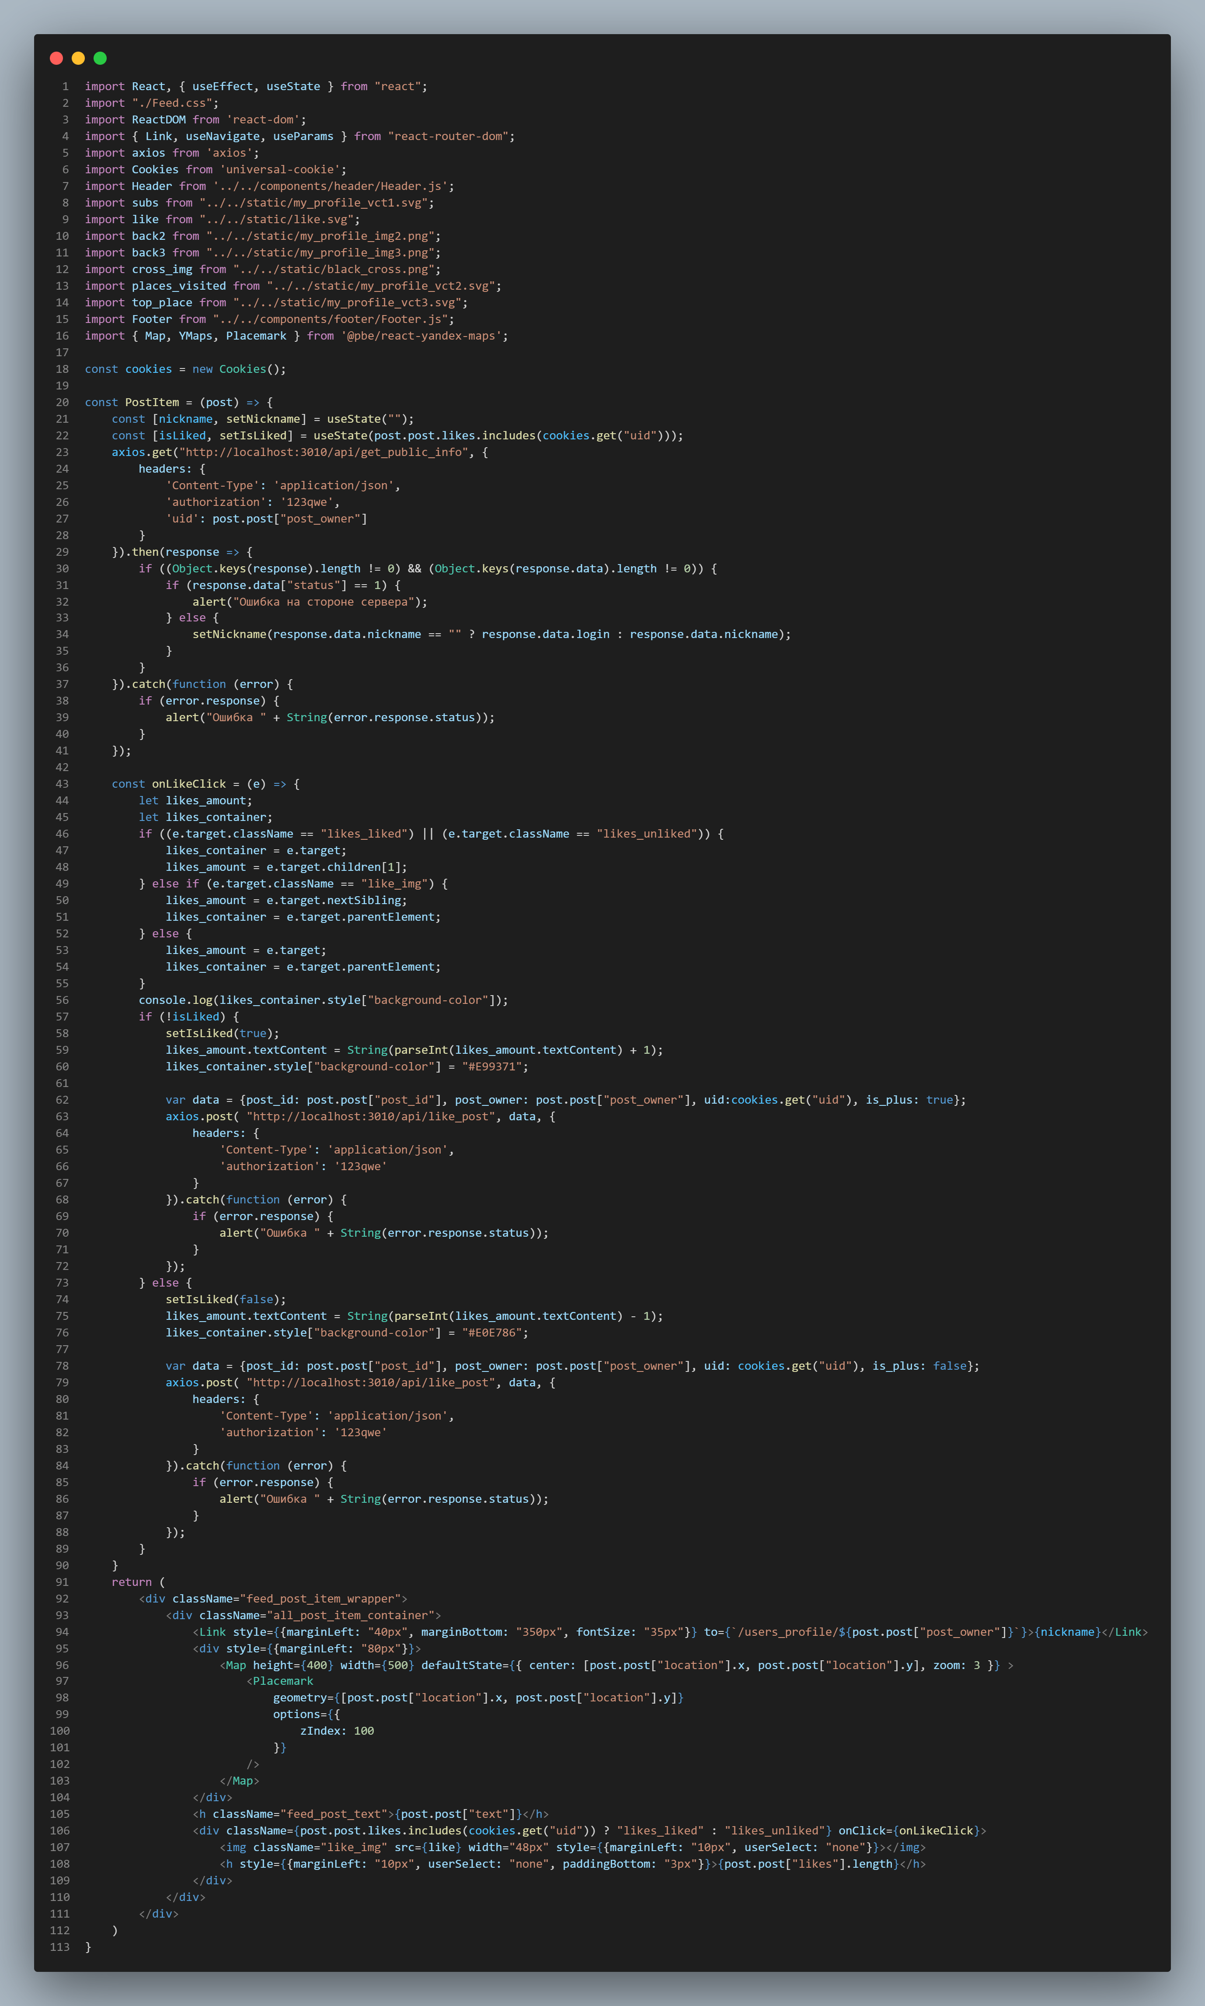

Рис. 32 – 1 часть исходного кода страницы с лентой

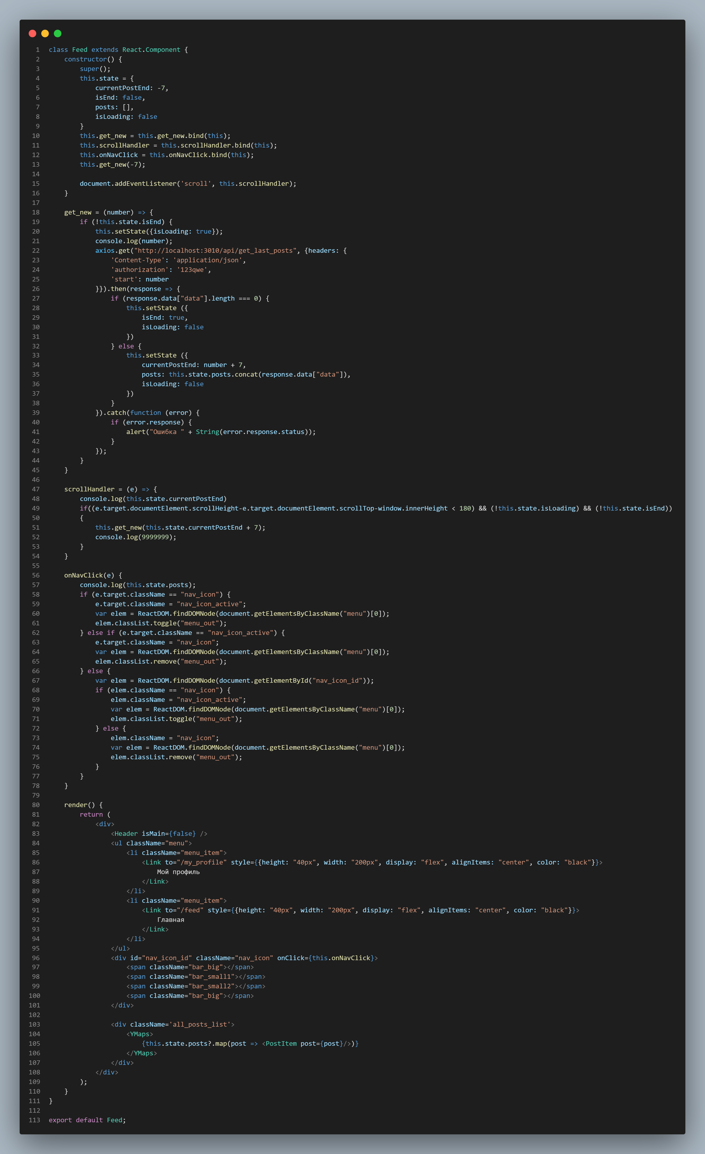

Рис. 33 – 2 часть исходного кода страницы с лентой

**Страница ошибки 404:**

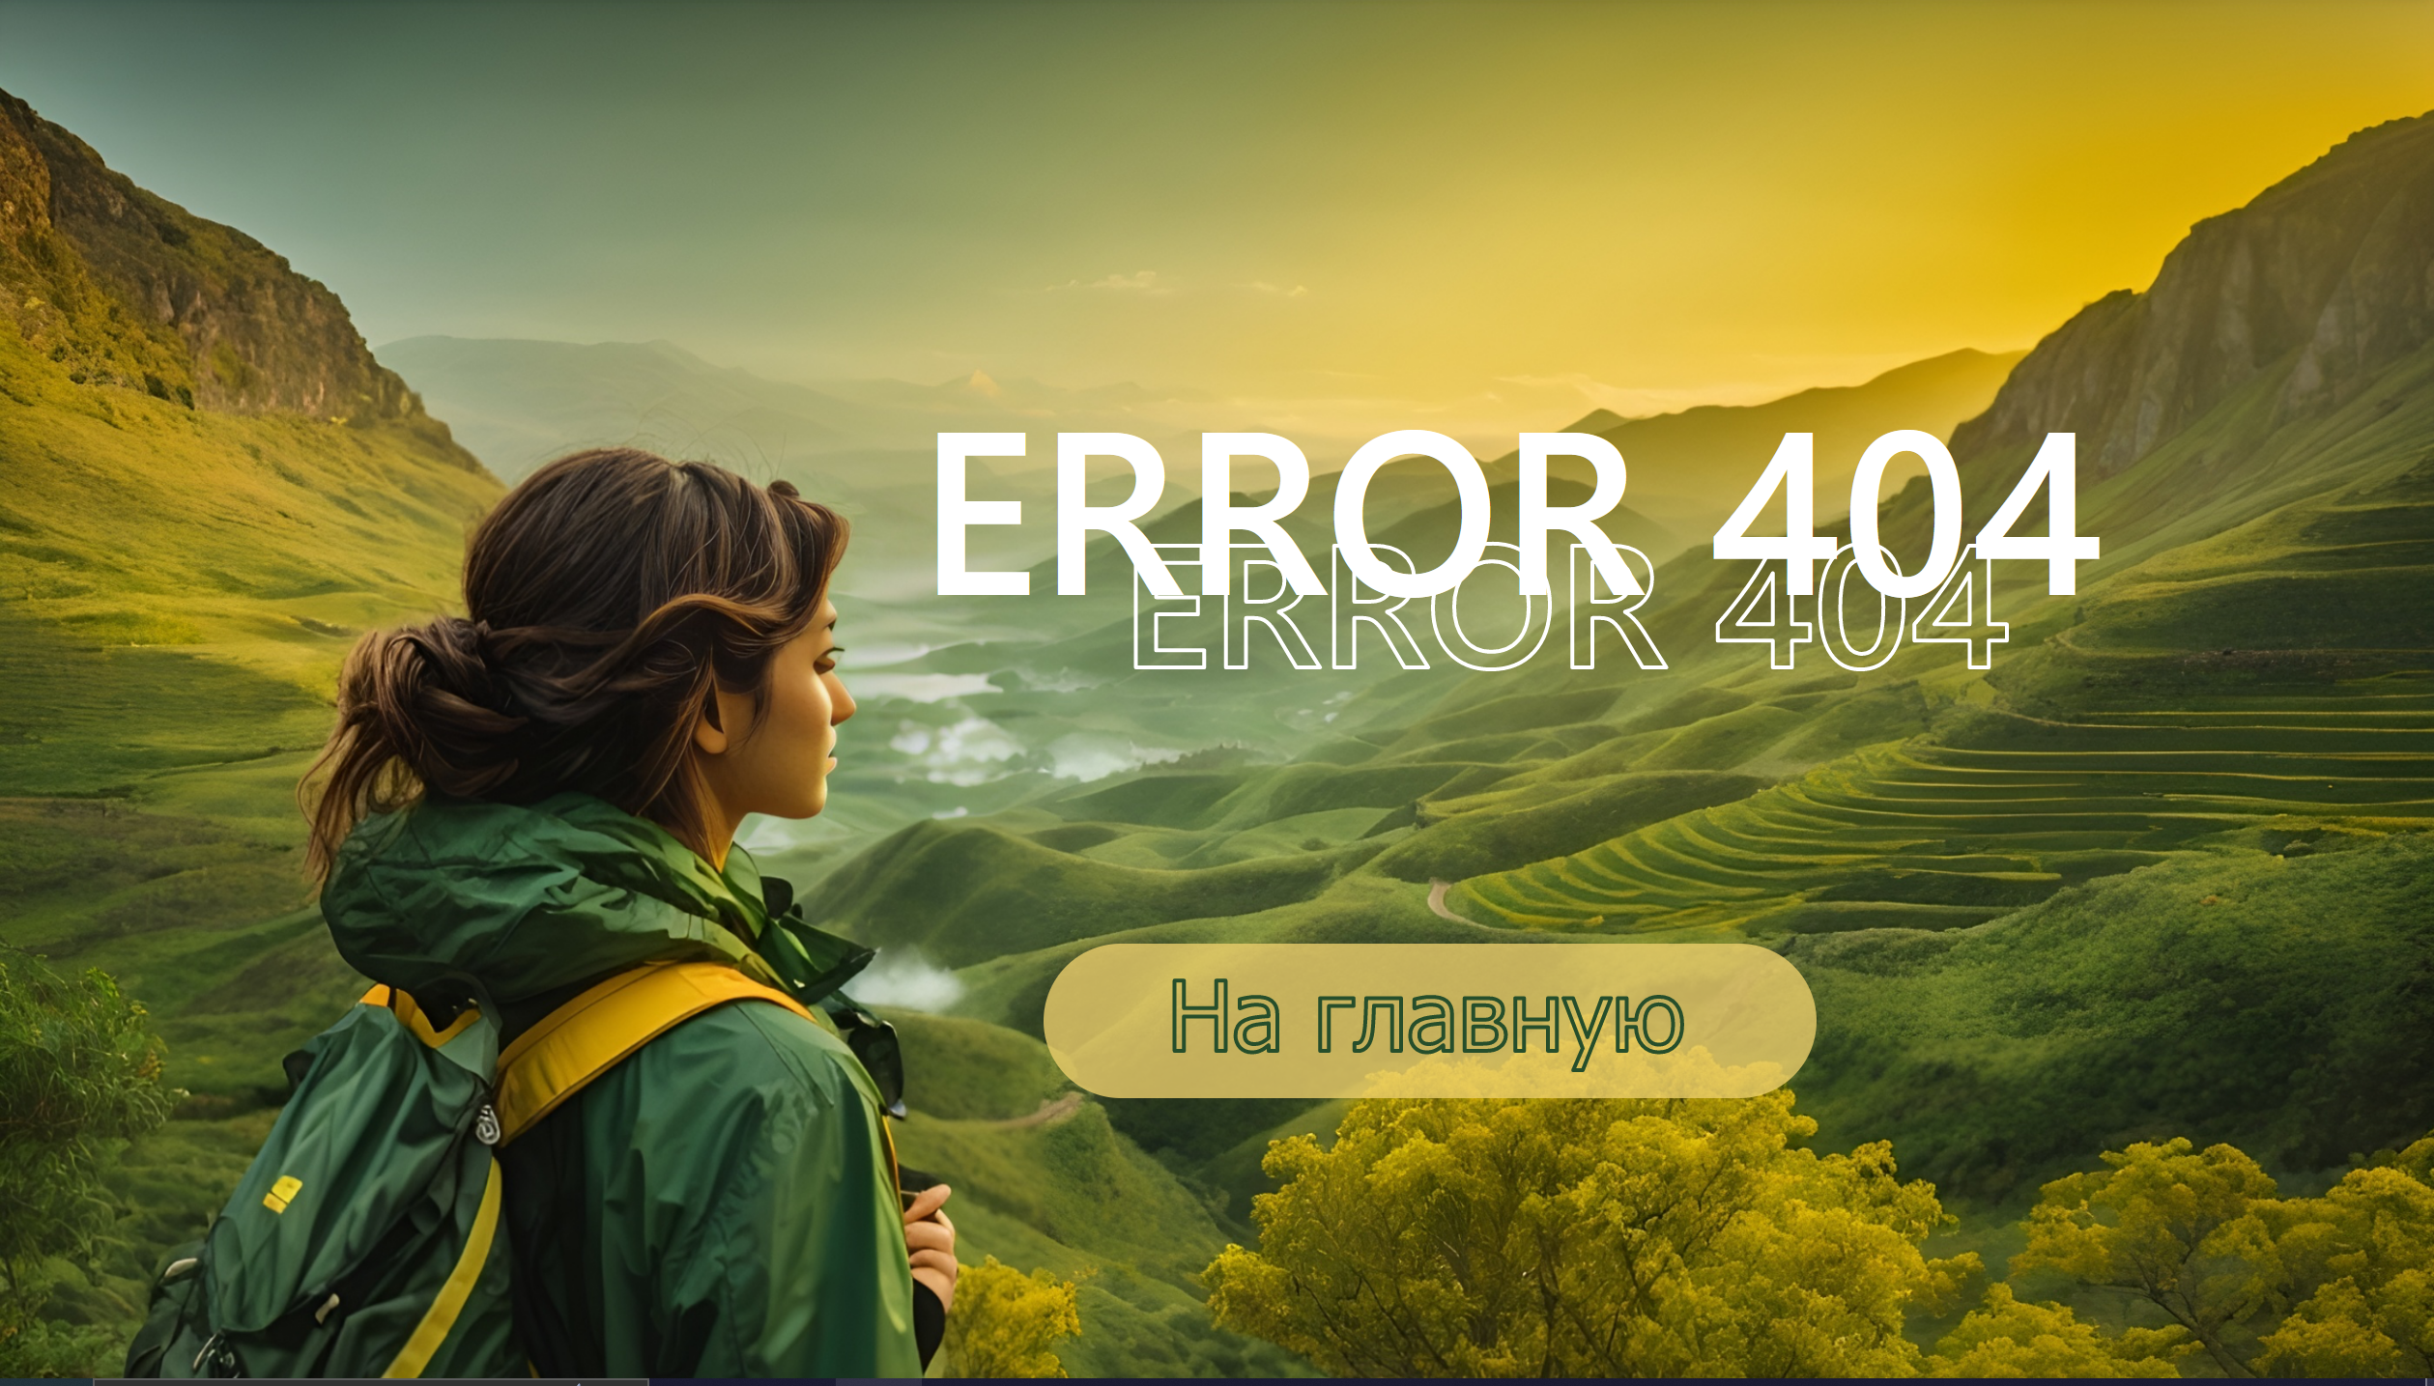

Рис. 34 – Представление страницы с ошибкой 404

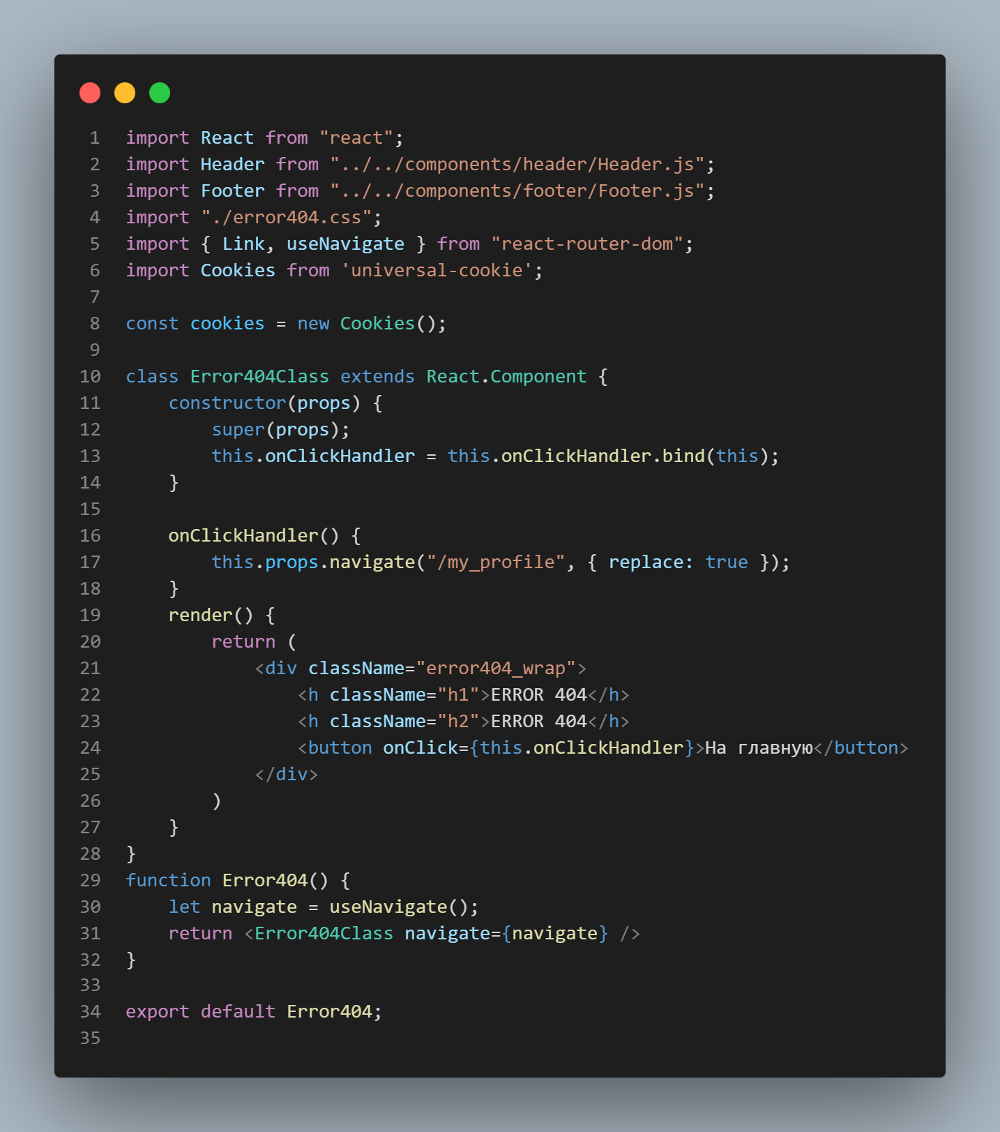

Рис. 35 – Исходный код страницы с ошибкой 404

**Бэкенд**

Часть бэкенда написана на Node js с использованием библиотеки Express js

Роуты:

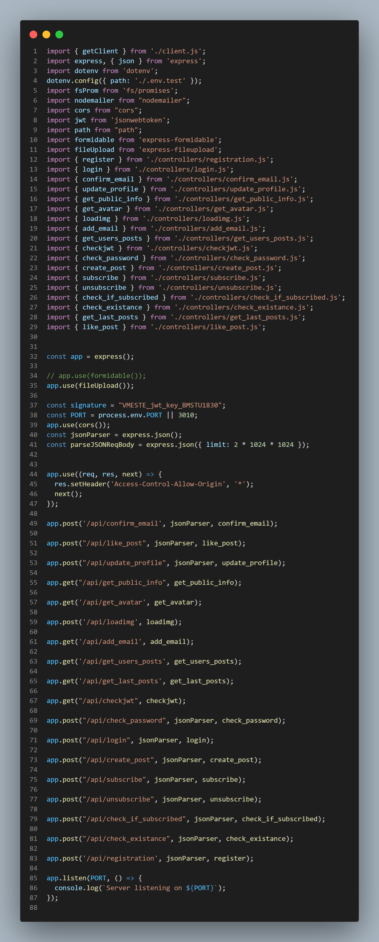

Рис. 36 – Руты бэкенда

Контроллеры:

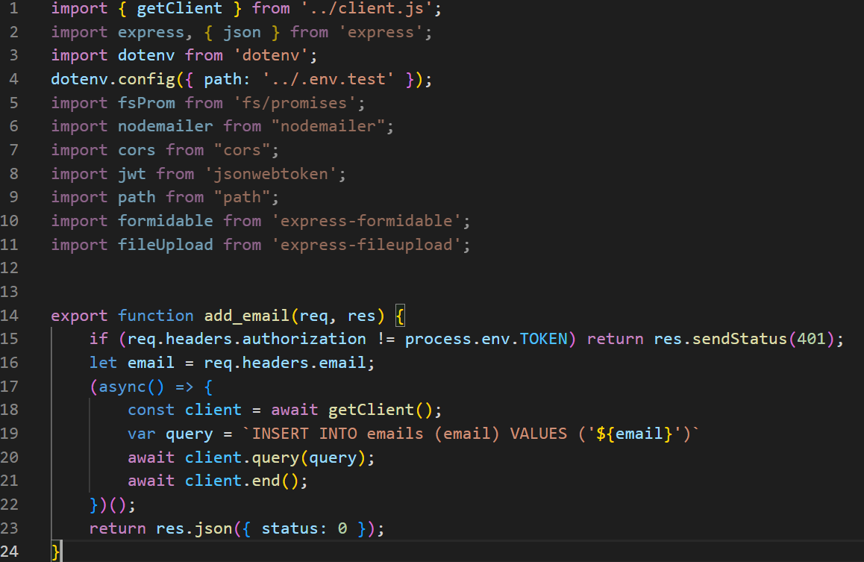

Рис. 37 – Контроллер для добавления почты в БД для рассылки новостей

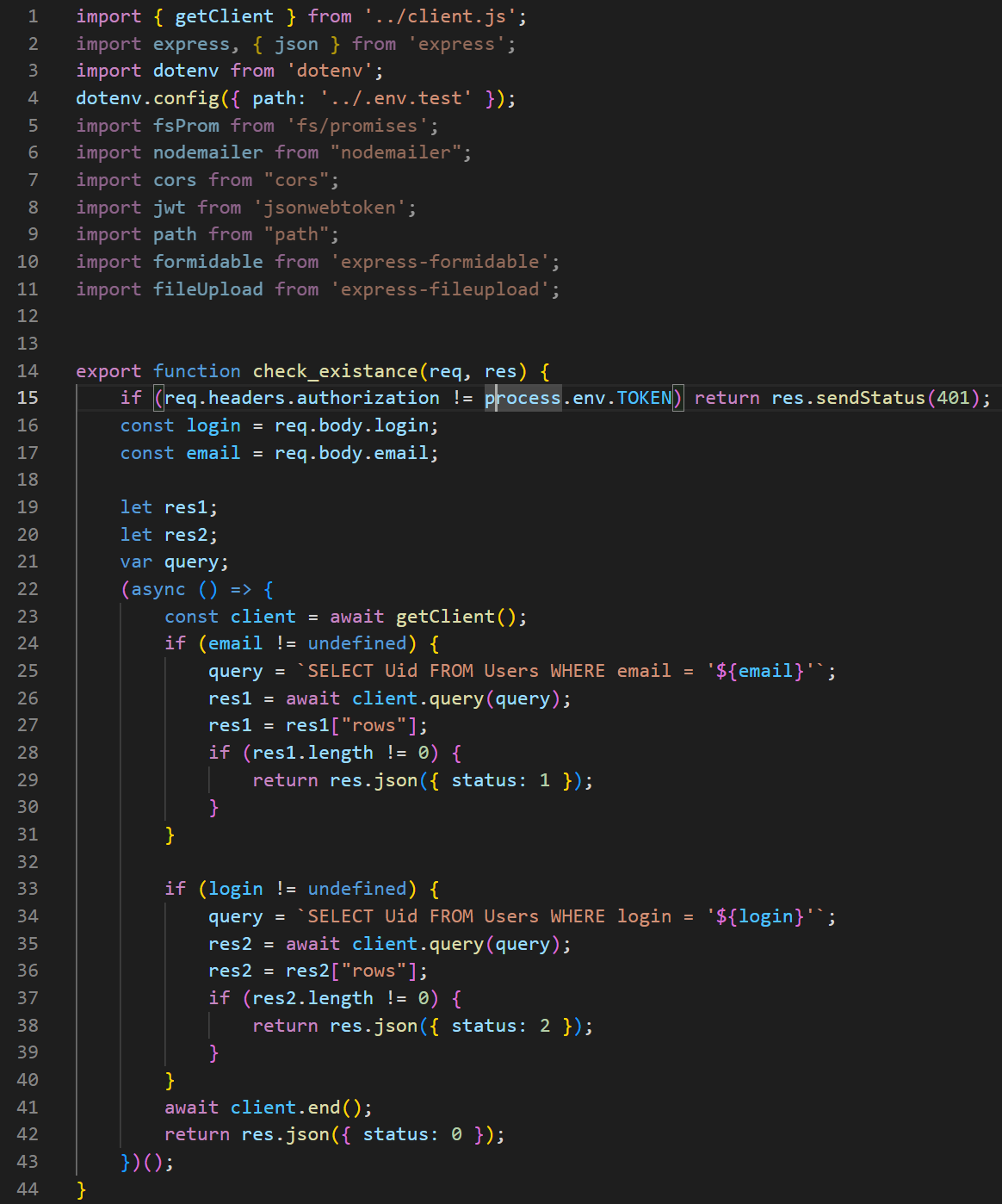

Рис. 38 – Контроллер для проверки наличия логина или почты в БД при регистрации

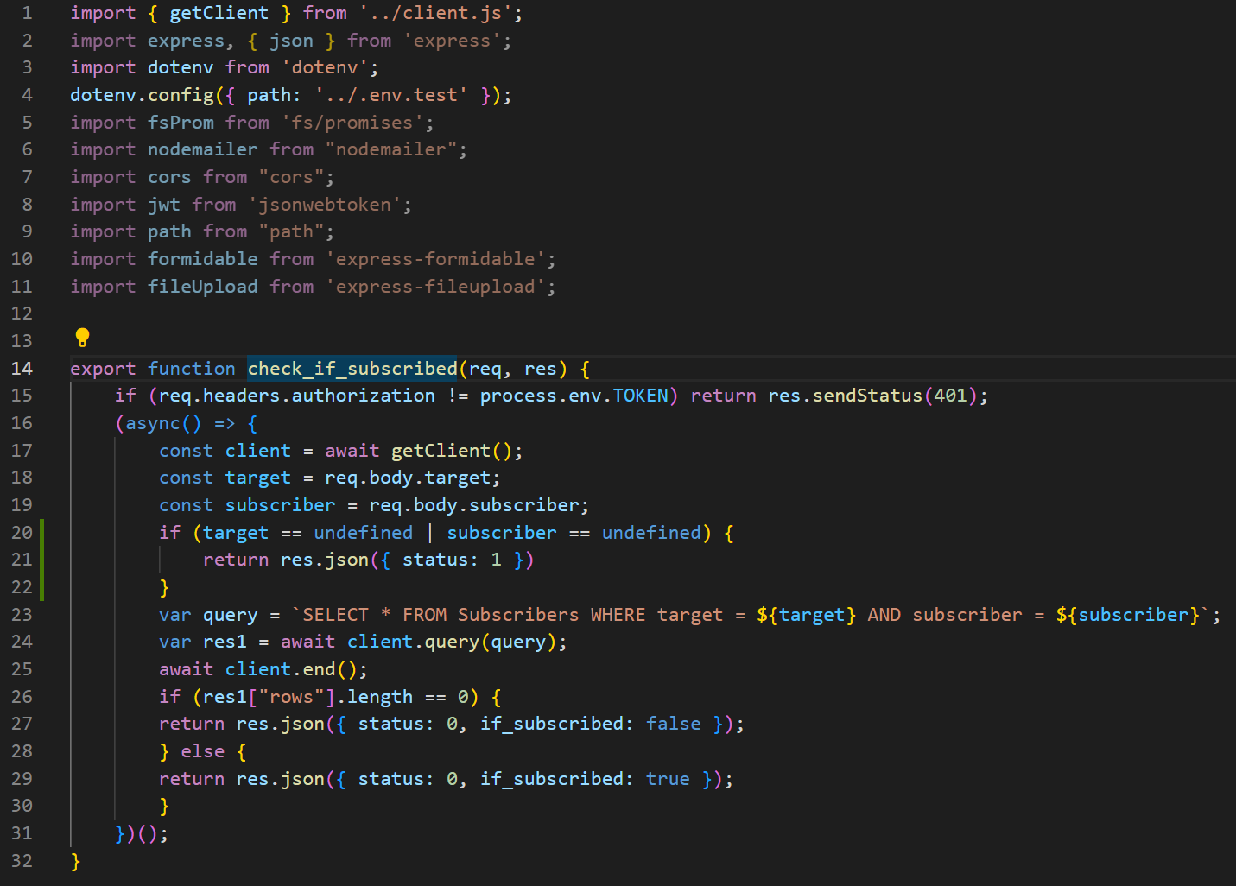

Рис. 39 – Контроллер для проверки подписки на конкретного пользователя

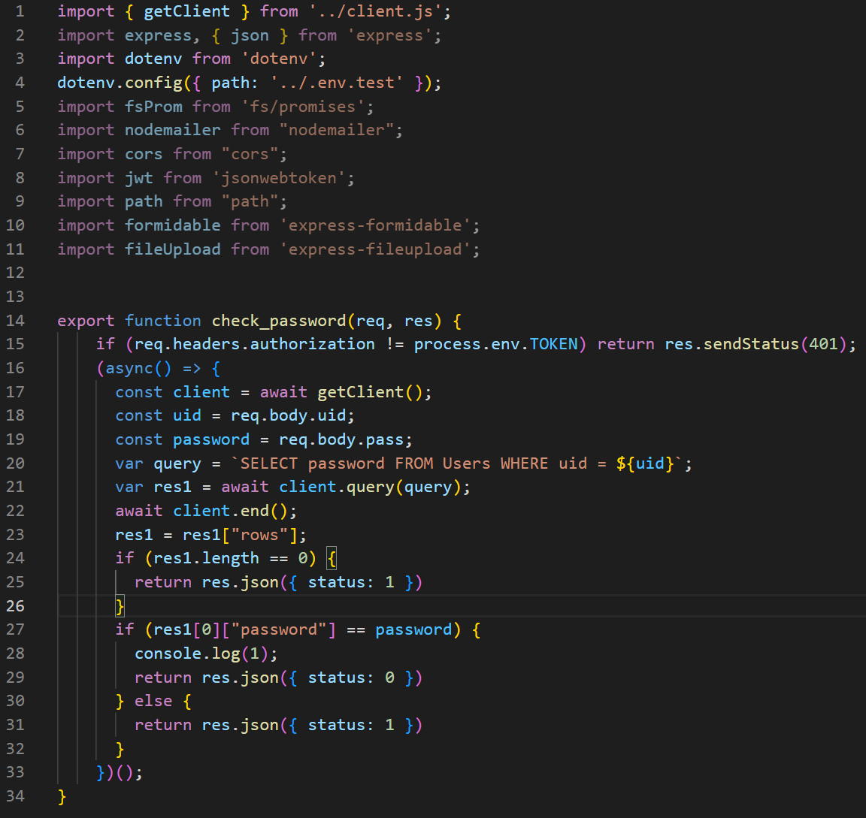

Рис. 40 – Контроллер для проверки верности пароля для конкретного пользователя

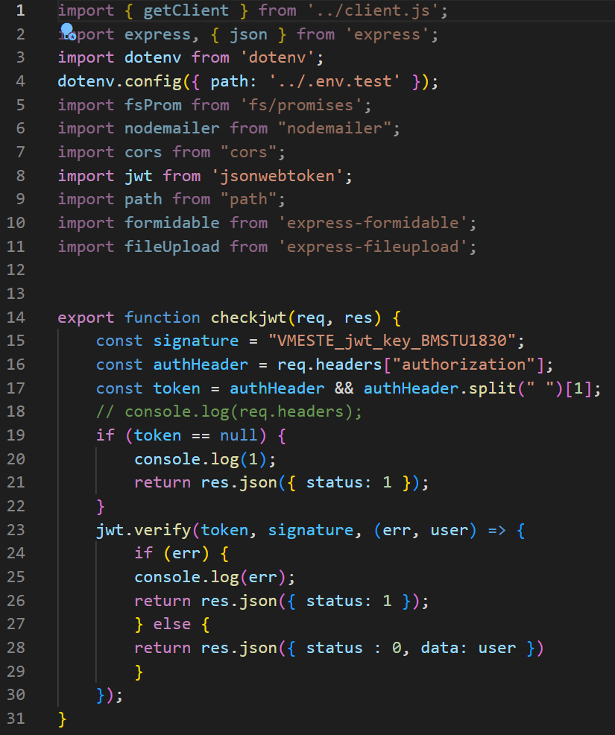

Рис. 41 – Контроллер для проверки валидности JWT

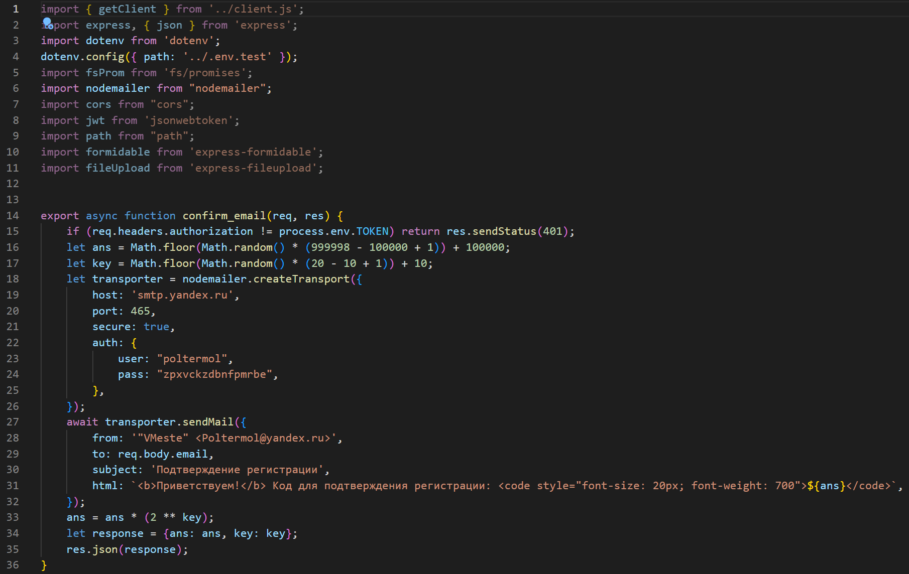

Рис. 42 – Контроллер для отправки письма с подтверждением при регистрации

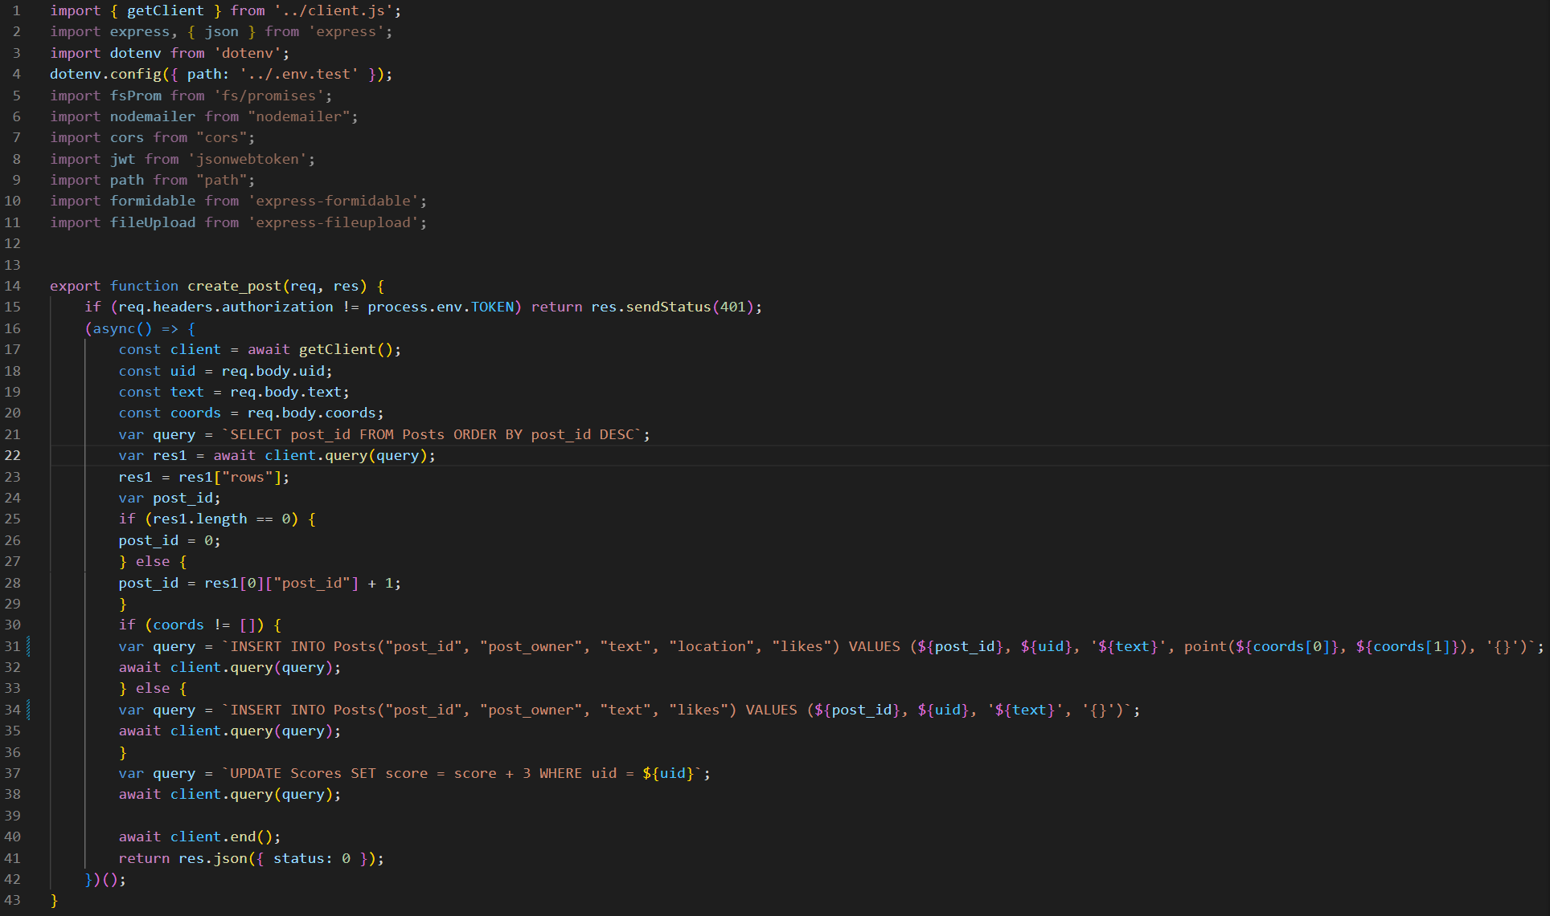

Рис. 43 – Контроллер для создания поста

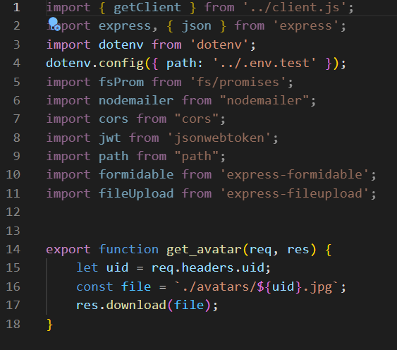

Рис. 44 – Контроллер для получения аватара пользователя

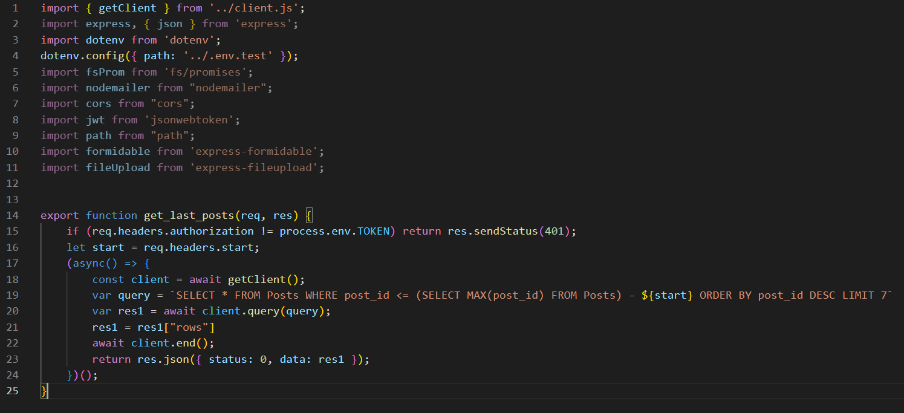

Рис. 45 – Контроллер для получения последних постов всех пользователей

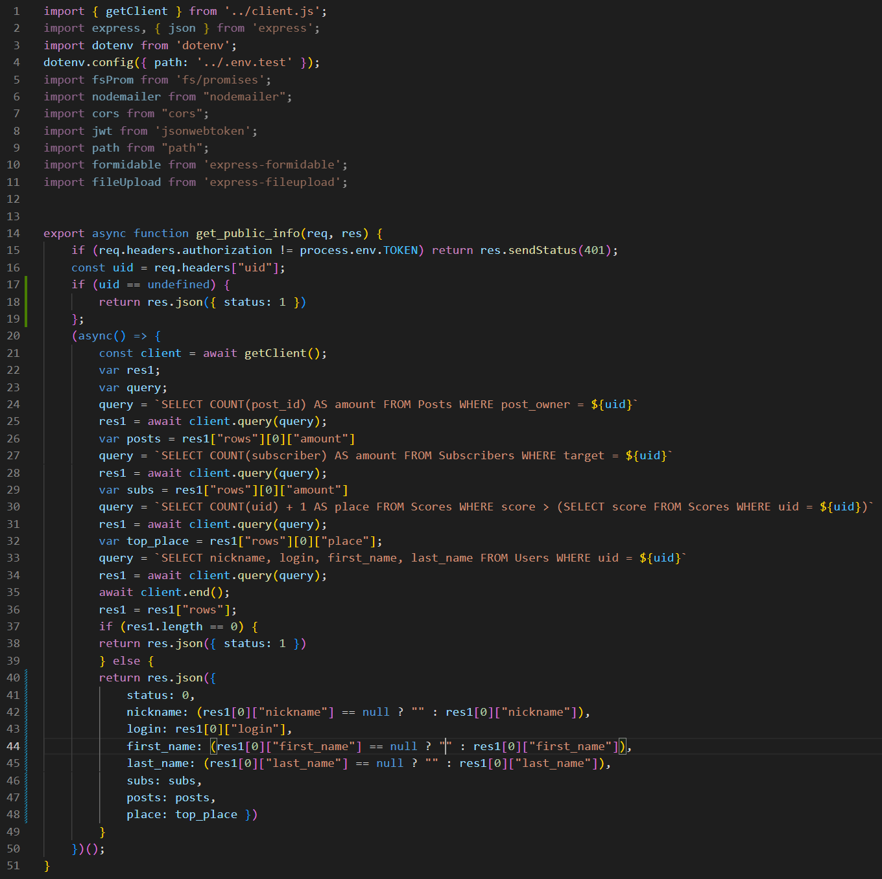

Рис. 46 – Контроллер для получения публичной информации о пользователе

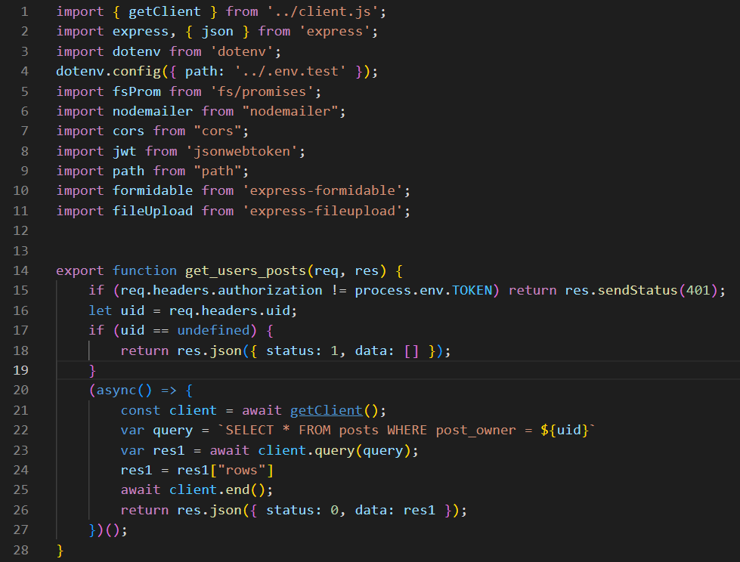

Рис. 47 – Контроллер для получения постов конкретного пользователя

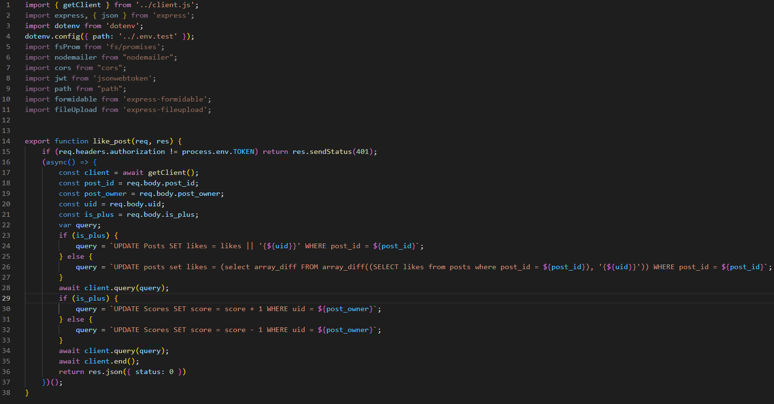

Рис. 48 – Контроллер для лайка поста

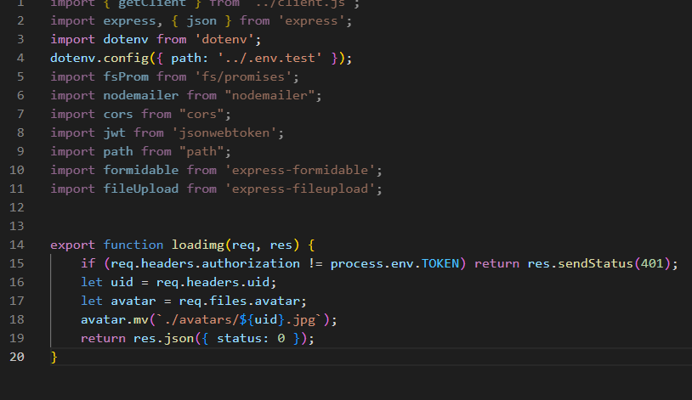

Рис. 49 – Контроллер для загрузки аватара

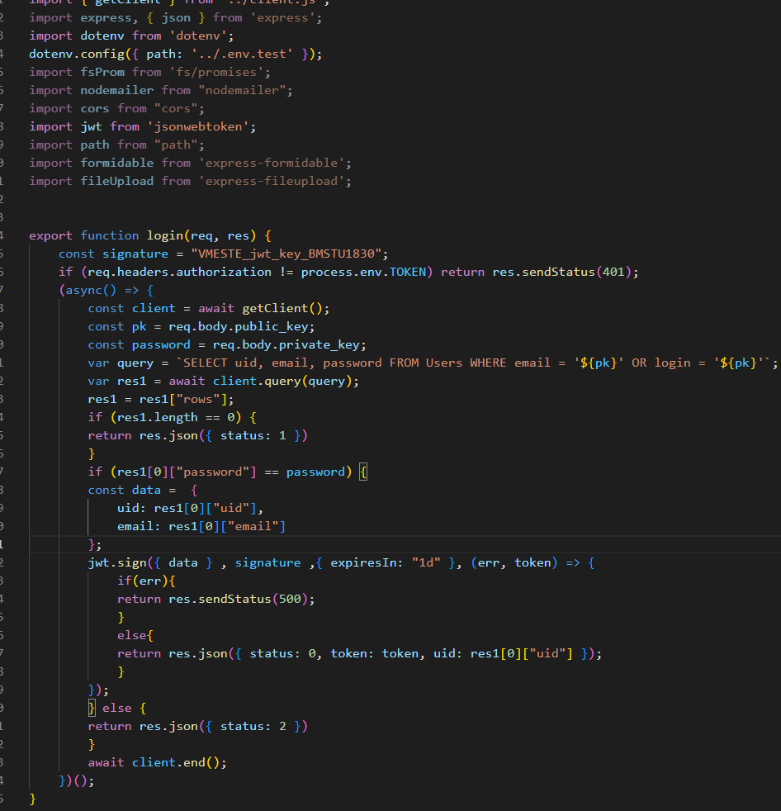

Рис. 50 – Контроллер для входа в аккаунт

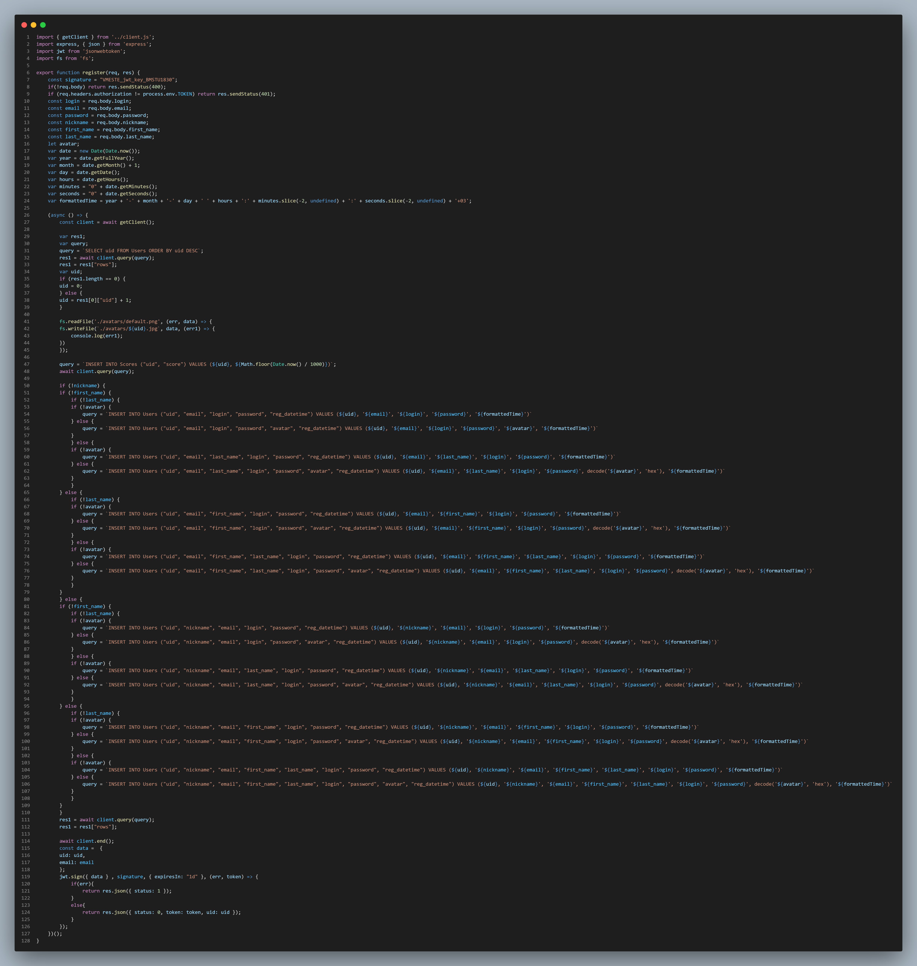

Рис. 51 – Контроллер для регистрации пользователя

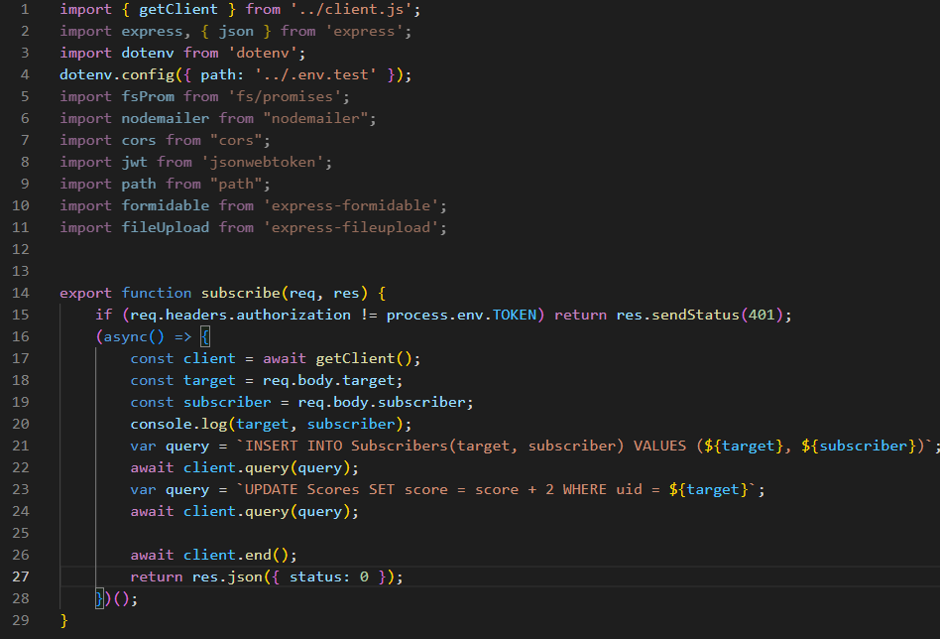

Рис. 52 – Контроллер для подписки на пользователя

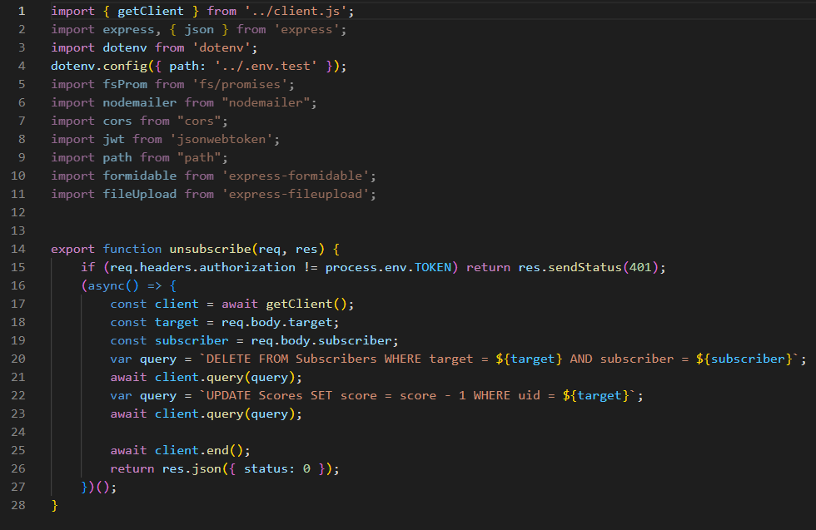

Рис. 53 – Контроллер для отписки от пользователя

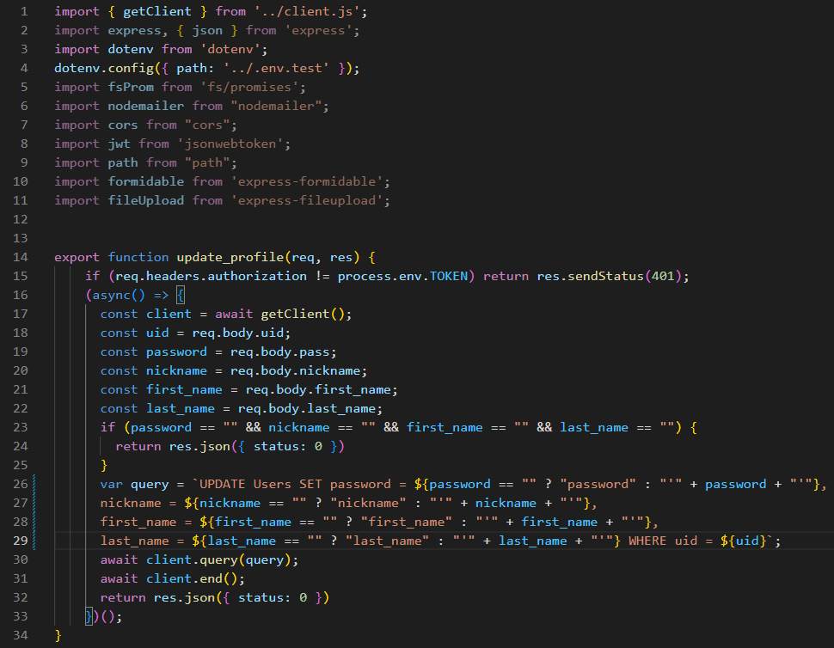

Рис. 54 – Контроллер для изменения профиля

**Тесты:**

Selenium тесты:

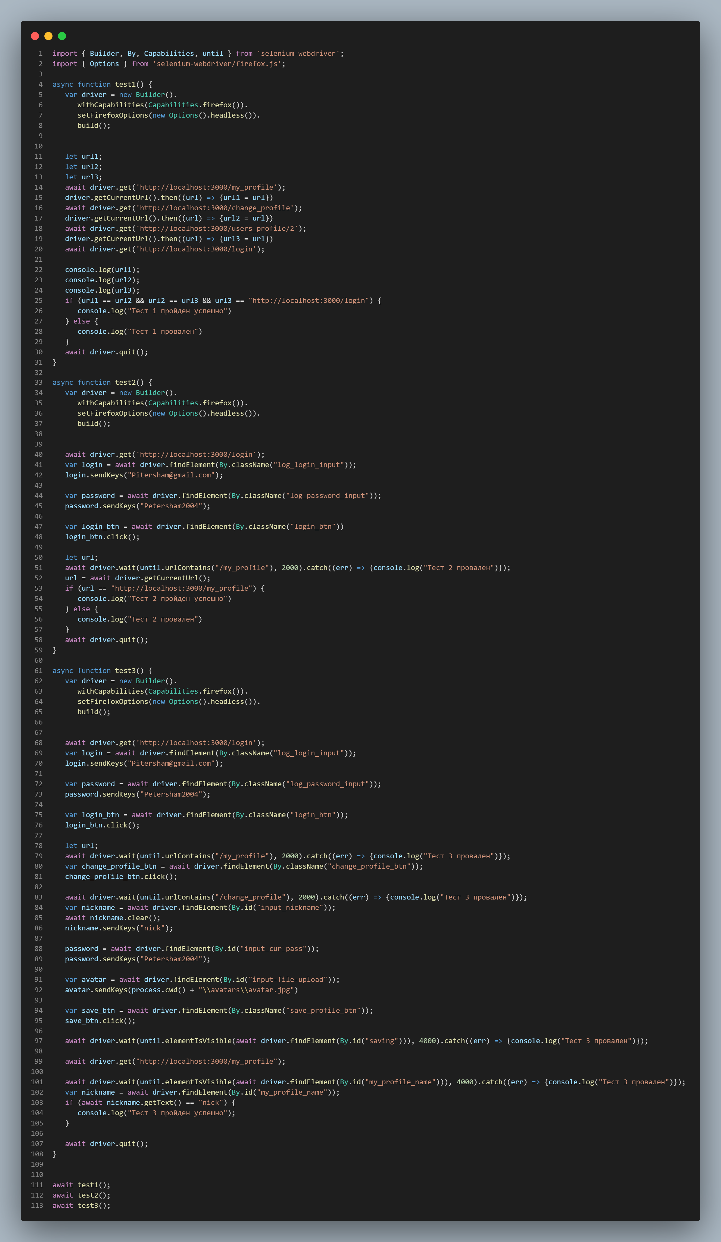

Рис. 55 – Код Selenium тестов

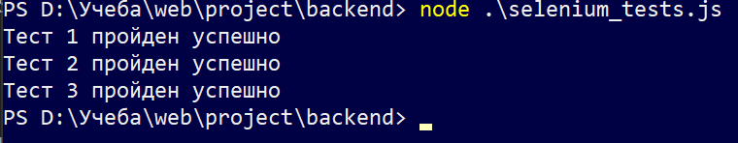

Рис. 56 – Результат исполнения Selenium тестов

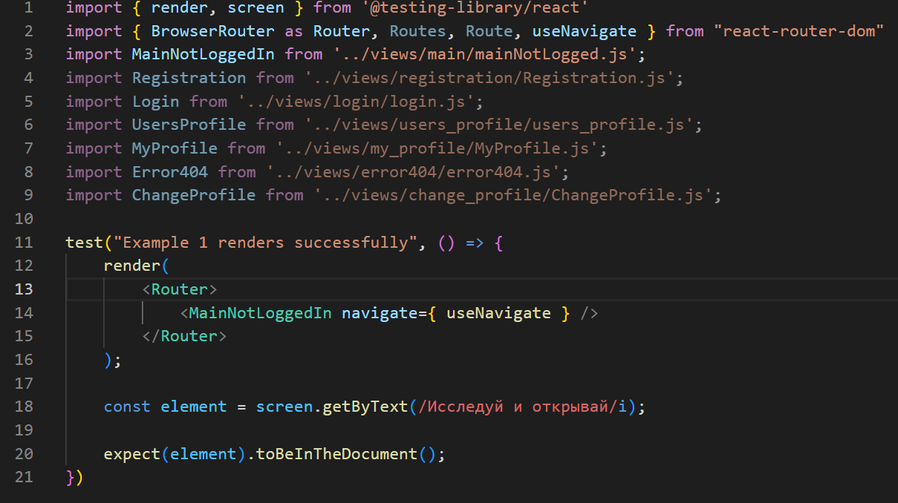

Рис. 57 – 1 тест на рендеринг компонентов

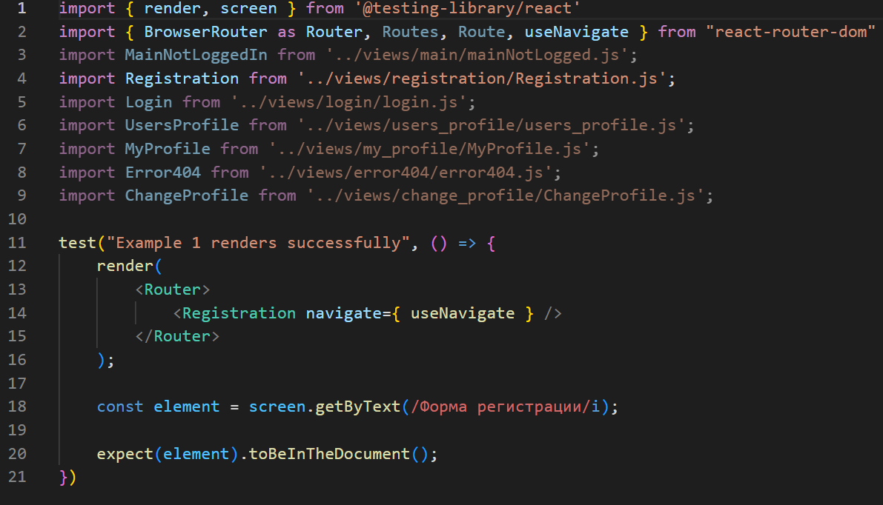

Рис. 58 – 2 тест на рендеринг элементов

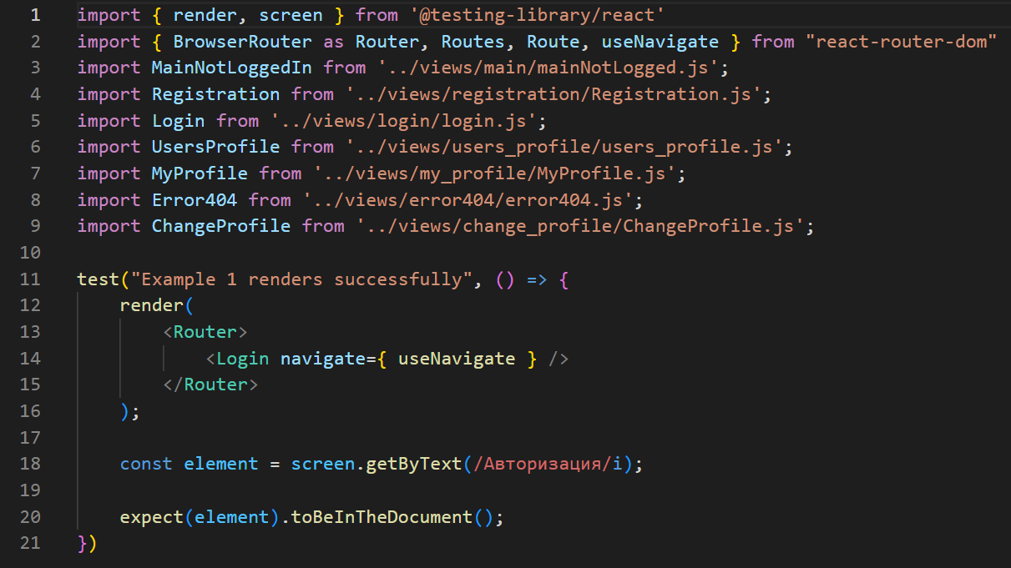

Рис. 59 – 3 тест на рендеринг элементов

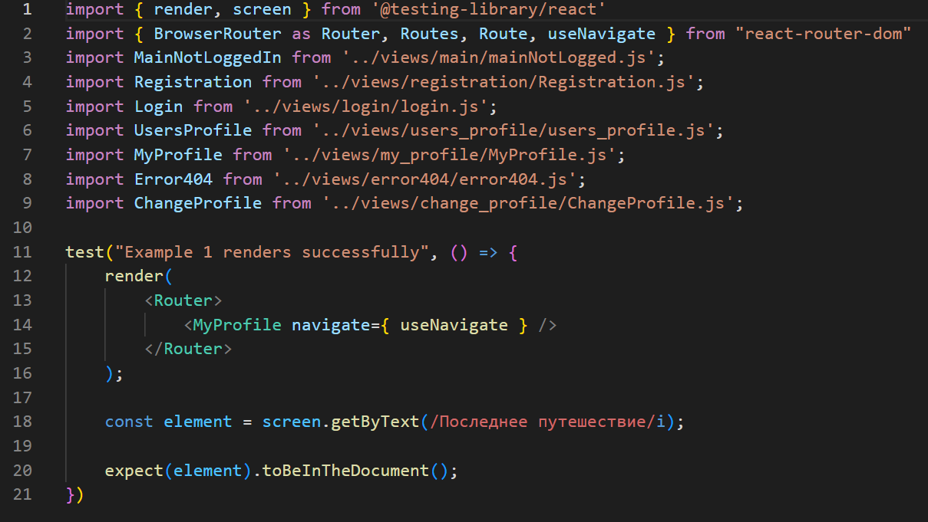

Рис. 60 – 4 тест на рендеринг компонентов

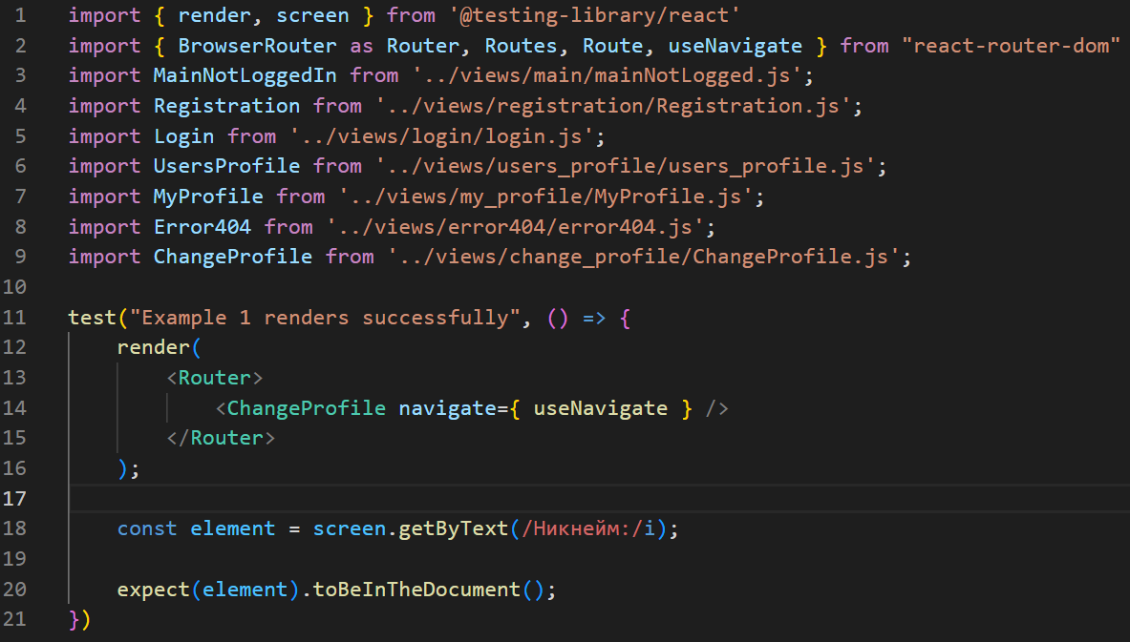

Рис. 61 – 5 тест на рендеринг компонентов

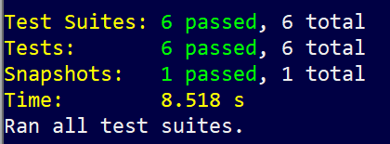

Рис. 62 – 6 тест на рендеринг компонентов

**Вывод:** Я создал веб-приложение согласно цели, написал тесты и исполнил их.